LAPORAN KERJA PRAKTEK

PERANCANGAN PROFIL PERUSAHAAN

BERBASIS WEB

DI CV. GEMILANG LAMP

Diajukan untuk memenuhi persyaratan kelulusan

Mata Kuliah TIF335 Kerja Praktek

Oleh:

GILANG HANGGARA / C1A160036



**PROGRAM STUDI TEKNIK INFORMATIKA**

**FAKULTAS TEKNOLOGI INFORMASI**

**UNIVERSITAS BALE BANDUNG**

**2019**

**LEMBAR PENGESAHAN**

**PROGRAM STUDI TEKNIK INFORMATIKA**

PERANCANGAN PROFIL PERUSAHAAN BERBASIS WEB

DI CV. GEMILANG LAMP

Oleh:

GILANG HANGGARA / C1A160036

disetujui dan disahkan sebagai

Laporan Kerja Praktek

Bandung,

Koordinator Kerja Praktek

Yudi Herdiana, S.T, M.T

NIDN. 0428027501

**LEMBAR PENGESAHAN**

**CV. GEMILANG LAMP**

PERANCANGAN PROFIL PERUSAHAAN BERBASIS WEB

DI CV. GEMILANG LAMP

Oleh:

GILANG HANGGARA / C1A160036

disetujui dan disahkan sebagai

Laporan Kerja Praktek

Bandung,

Manajer Operasional

Mega Selva Dwi Nanda, A.md

NIP.00301032019

**Abstraksi**

CV. Gemilang Lamp adalah perusahaan yang bergerak di bidang jasa desain dan pembuatan stan pameran sejak tahun 2010. Awal berdirinya perusahaan ini bermula dari jasa sewa panggung untuk acara hajatan, karena pemilik perusahaan ini yaitu Bapak Amin Hamidan bertekad ingin agar usahanya maju maka beliau mencoba peruntungannya untuk menjual jasa pembuatan stan pameran dan jasa sewa stan pameran. Berkat kerja keras beliau saat ini, perusahaan kemudian berkembang sehingga sekarang perusahaan ini mampu memproduksi 2 – 5 order kegiatan pameran setiap bulannya. Ada beberapa kendala yang dialami oleh CV. Gemilang Lamp salah satunya adalah perusahaan ini mengalami kesulitan dalam melakukan promosi produk serta memperkenalkan produk perusahaannya. Hal tersebut dikarenakan perusahaan belum memiliki profil perusahaandan proses penyampaian informasinya masih menggunakan cara manual, yaitu dari selembaran brosur di jalan. Hal ini mengakibatkan perusahaan menjadi belum dikenal masyarakat. Proses komunikasi dengan pelanggan pun terbatas kerena pelanggan harus datang langsung untuk melihat produk yang ada pada perusahaan ini. Oleh sebab itu, untuk mengatasi permasalahan yang ada di CV. Gemilang Lamp maka dibuatkan sebuah rancang bangun profil perusahaanberbasis *web* yang dapat membantu perusahaan untuk memperkenalkan perusahaannya kepada pelanggan. Manfaat yang didapatkan dari pembuatan rancang bangun profil perusahaan pada CV. Gemilang Lamp berbasis *web* ini adalah perusahaan menjadi lebih dikenal masyarakat dan penyampaian informasi menjadi lebih mudah. Selain itu dengan dibuatnya perancangan profil perusahaan CV. Gemilang Lamp mampu memangkas biaya dalam hal mempromosikan produk perusahaan sehingga pengeluaran perusahaan akan lebih kecil dalam hal prosesmemasarkan produk*.*

Kata Kunci: Rancang Bangun, Profil Perusahaan.

**Kata Pengantar**

Puji syukur penulis panjatkan kepada Allah S.W.T, karena atas segala berkat dan rahmat-nya sehingga penulis dapat menyelesaikan laporan kerja praktek. laporan kerja praktek yang dibuat oleh penulis berjudul “Perancangan *Profil perusahaan* di CV. Gemilang Lamp berbasis *web”* ini sebagai hasil pertanggung jawaban dari pelaksanaan kerja praktek yang telah dilaksanakan oleh penulis. Dalam pelaksanaan kerja praktek dan menyusun laporan kerja praktek ini, penulis banyak mendapat bantuan dan dorongan dari berbagai pihak secara langsung maupun tidak langsung. Oleh karena itu, dalam kesempatan kali ini penulis ingin menyampaikan rasa terima kasih atas segala bimbingan dan bantuannya kepada:

1. Orang tua dan keluarga tercinta yang selalu mendukung serta telah memberikan dukungan dan doa dalam pelaksanaan kerja praktek ini.
2. Bapak Yudi Herdiana, S.T, M.T selaku Dekan FTI dan Pembimbing yang selalu memberikan motivasi dan bimbingan serta dukungan dalam pelaksanaan kerja praktek dan pembuatan laporan kerja praktek ini.
3. Bapak Yaya Suharya, S.T, M.T selaku Ketua Program Studi S1 Teknik Informatika Universitas BaleBandung.
4. Ibu Mega Selva Dwi Nanda, A.md selaku pembimbing kerja praktek di CV. Gemilang Lamp.

Penulis telah berusaha untuk menyelesaikan laporan kerja praktek ini dengan sebaik - baiknya, dan jika masih banyak kekurangan dan kekeliruan, baik penulisan, susunan kalimat maupun bahasanya. Dengan kerendahan hati penulis mengharapkan kritikan ataupun saran yang sifatnya membangun maupun demi kesempurnaan penulisan laporan kerja praktek ini.

Penulis

GILANG HANGGARA

Daftar Isi

Bab I Pendahuluan I-1

I.1 Latar belakang I-1

I.2 Lingkup I-2

I.3 Tujuan I-2

Bab II Organisasi dan Lingkungan Kerja Praktek II-1

II.1 Struktur Organisasi II-1

II.2 Lingkup Pekerjaan II-3

II.3 Deskripsi Pekerjaan II-4

II.4 Jadwal Kerja II-6

Bab III Pengetahuan Penjunjang Kerja Praktek III-1

III.1 Teori Penunjang Kerja Praktek III-1

III.1.1 Desain User Interface III-1

III.1.2 Sofware Development Life Cycle III-3

III.1.3 Pemograman Internet III-5

III.2 Kakas Perancangan Pembuatan Profil Perusahaan III-7

Bab IV Pelaksanaan Kerja Praktek IV-1

IV.1 Input IV-1

IV.2 Proses IV-2

IV.2.1 Perencanaan Perancangan IV-2

IV.2.2 Analisis Perancangan IV-7

IV.2.3 Desain Perancangan IV-8

IV.3 Implementasi Hasil Perancangan Desain IV-24

IV.3.1 Halaman Beranda IV-25

IV.3.2 Halaman Tentang Kami IV-26

IV.3.3 Halaman klasifikasi galeri IV-27

IV.3.4 Halaman galeri IV-28

IV.3.5 Halaman Kegiatan Pameran IV-29

IV.3.6 Halaman Deskripsi Kegiatan Pameran IV-30

IV.3.7 Halaman Kontak IV-31

Bab V Penutup V-1

V.1 Kesimpulan V-1

V.2 Saran V-1

Lampiran A. TOR 1

Lampiran B. Log Activity 1

Lampiran C. Site Map Web CV Gemilang Lamp 1

Lampiran D. Source Code perancangan profil perusahaan 1

**Daftar Gambar**

Gambar 2.1 Struktur Organisasi CV. Gemilang Lamp……………………...….II-1

Gambar 3.1 *Waterfall* Pressman (Sumber: Pressman, 2010)……………....…..III-3

Gambar 3.2 Adobe Photoshop CS6……………………………………………III-7

Gambar 3.3 Balsamiq Mockups………………………………………………..III-9

Gambar 3.4 Teks editor Visual Studi Code (VScode)………..……..………..III-10

Gambar 3.5 Google Chrome………………………………………………….III-12

Gambar 3.6 Logo Bootstrap…………………………………..………………III-14

Gambar 4.1 Flowchart CV. Gemilang Lamp………………………...………..IV-3

Gambar 4.2 *Flowmap* perancangan company profile CV. Gemilang Lamp…..IV-5

Gambar 4.3 Site Map CV.Gemilang Lamp……………………………………IV-8

Gambar 4.4 Desain halaman beranda………………………………………….IV-9

Gambar 4.5 Desain halaman tentang kami……………………………..….....IV-12

Gambar 4.6 Desain halaman klasifikasi galeri produk…………………...…..IV-15

Gambar 4.7 Desain halaman galeri produk………………………………….IV-17

Gambar 4.8 Desain halaman kegiatan pameran……………………………...IV-19

Gambar 4.9 Desain halaman deskripsi kegiatan pameran...………………….IV-21

Gambar 4.10 Desain halaman kontak…………………………………….......IV-23

Gambar 4.12 Halaman beranda………………………………………………IV-25

Gambar 4.12 Halaman tentang kami…………………...…………………….IV-26

Gambar 4.13 Halaman klasifikasi galeri………………….……………..……IV-27

Gambar 4.14 Halaman galeri............................................................................IV-28

Gambar 4.15Halamankegiatan…………………………....………………...IV-29

Gambar 4.16 Halaman deskripsi kegiatan………………………………..…..IV-30

Gambar 4.17 Halaman kontak………………………………………………..IV-31

# 

**Pendahuluan**

## Latar belakang

Menurut Allan pada buku ‘Understanding how technology paradoxes effect in internet service quality’, teknologi informasi pada saat ini menjadi bagian yang sangat penting di dalam kehidupan manusia. Hal tersebut didasarkan pada perkembangan jaman menuju arah yang lebih modern dan dinamis. Dengan demikian, maka segala sesuatu hal dituntut untuk dilakukan lebih cepat untuk bisa mengimbangi dari perkembangan jaman pada saat ini. Selain itu, ketepatan dan keakuratan sangat mutlak diperlukan guna untuk mencapai hasil yang diinginkan.

Jasa pameran adalah perusahaan yang bergerak dibidang kegiatan pameran yang saat ini sedang bertumbuh pesat dalam dunia bisnis, perusahaan ini bersaing untuk memberikan pelayanan terbaik kepada kustamer, Dalam hal desain yang unik dan ketepatan waktu pengerjaan stan pameran. CV. Gemilang Lamp adalah perusahaan yang bergerak di bidang kegiatan pameran sejak tahun 2010. Saat ini CV. Gemilang Lamp sudah banyak melayani kustamer yang ingin mengadakan pameran berbagai produk.

Persaingan pasar global telah mendorong CV. Gemilang Lamp untuk tetap berkomitmen dalam memberikan pelayanan kepada pelanggan dalam hal dekorasi stan pameran serta mengadakan kegiatan pameran. Hanya saja metode pemasaran yang dilakukan masih dengan cara menyebarkan brosur maupun informasi dari mulut ke mulut membuat penjualan perusahaan tidak bisa meningkat secara pesat.

Menurut Hanson Ward pada buku ‘*Internet Marketing*’, dengan adanya teknologi informasi, segala proses yang biasa dilakukan manusia dapat menjadi lebih mudah dan lebih cepat. Adapun salah satu manfaat yang dapat dirasakan dari perkembangan teknologi ini yaitu dari cara penyampaian informasi kepada kustamer dimanapun mereka berada, tentunya dengan bantuan jaringan internet. Dari penjelasan uraian diatas, penyampaian dan penyebaran informasi dapat dilakukan dengan cara menampilkan informasi tersebut kedalam sebuah *web*. Dengan begitu kustamer hanya perlu mengakses *web* untuk mendapatkan informasi tentang apa yang ingin diketahui.

Dengan permasalahan yang ada maka CV. Gemilang Lamp berencana untuk membuat suatu aplikasi berbasis *web* yang nantinya akan digunakan sebagai sarana memasarkan produk. *Web* akan sangat membantu untuk para calon pelanggan yang akan melakukan diskusi desain, memilih produk yang ada, dan membantu proses bisnis CV. Gemilang Lamp. *Web* berjenis *Corporate Web* yang akan dibangun oleh CV. Gemilang Lamp*. Corporate Web* merupakan *web* yang memberikan informasi tentang profilserta produk perusahaan tersebut.

## Lingkup

Lingkup materi kerja praktek yang dilaksanakan di CV. Gemilang Lamp adalah desain perancangan profil perusahaan berbasis web. Pada desain profil perusahaan menyangkut hal berikut:

* Desain Halaman *Beranda*
* Desain Halaman *Tentang kami*
* Desain Halaman klasifikasi *Galeri*
* Desain halaman *Galeri*
* Desain Halaman *Kegiatan*
* Desain Halaman deskripsi *Kegiatan*
* Desain Halaman *Kontak*

## Tujuan

Tujuan dari kerja praktek ini adalah membuat perancangan desain prancangan profil perusahaan berbasis *web* yang akan menampilkan informasi perusahaan CV. Gemilang Lamp meliputi profil perusahaan, produk yang ditampilkan dalam bentuk galeri, dan berita kegiatan (Kegiatan) yang sudah dilaksanakan.

# 

**Organisasi dan Lingkungan Kerja Praktek**

## Struktur Organisasi

CV. Gemilang Lamp yang beralamat di jalan Bojongsari no a2 Desa Bojongsari Kecamatan Bojongsoang Kabupaten Bandung. CV. Gemilang Lamp adalah perusahaan yang bergerak di bidang jasa dekorasi dan pembuatan stan pameran. Dimana perusahaan didukung oleh tenaga kerja yang profesional di masing – masing bidang. CV. Gemilang Lamp berdiri sejak tanggal 27 Febuari 2010 yang berada di Kabupaten Bandung. Direktur Utama CV. Gemilang Lamp adalah seorang ahli pada bidang interior desain dan desain stan pameran yang sudah sangat berpengalaman. Dengan banyaknya pengalaman di dunia desain khususnya di bidang desain stan pameran membuat beliau berkemauan keras untuk mendirikan CV. Gemilang Lamp. Berikut adalah struktur organisasi pada CV. Gemilang Lamp:

Direktur

Manejer operasional

Menejer keuangan

Driver

Pegawai

Staff keuangan

Gambar 2.1 Struktur Organisasi CV. Gemilang Lamp

(Sumber : CV. Gemilang Lamp)

Gambar 2.1 adalah struktur organisasi perusahaan CV. Gemilang Lamp. Pada struktur organisasi tersebut memiliki tugas tersendiri. Tugas dari sturktur organisai CV. Gemilang Lamp diantaranya:

* Direktur

Direktur bertugas memimpin perusahaan dengan menerbitkan kebijakan-kebijakan perusahaan. Memilih, menetapkan, mengawasi tugas dari karyawan dan kepala bagian (manajer) atau. menyetujui anggaran tahunan perusahaan. Membuat rancangan design produk stan pameran.

* Manajer Keuangan

Tugas Manajer Keuangan adalah mengkoordinasikan dan mengontrol perencanaan, pelaporan, serta pembayaran kewajiban pajak perusahaan agar efisien, akurat, tepat waktu, dan sesuai dengan peraturan pemerintah yang berlaku. Merencanakan, mengkoordinasi, dan mengontrol arus kas perusahaan (*cash flow*), terutama pengelolaan piutang dan utang. Sehingga, hal ini dapat memastikan ketersediaan dana untuk operasional perusahaan dan kondisi keuangan dapat tetap stabil. Merencanakan dan mengkoordinasikan penyusunan anggaran perusahaan, serta mengontrol penggunaan anggaran tersebut untuk memastikan penggunaan dana secara efektif dan efisien dalam menunjang kegiatan operasional perusahaan. Mengelola fungsi akuntansi dalam memproses data dan informasi keuangan untuk menghasilkan laporan keuangan yang dibutuhkan perusahaan secara akurat. Merencanakan dan mengkoordinasikan pengembangan sistem serta prosedur keuangan dan akuntansi. Selain itu juga mengontrol pelaksanaannya untuk memastikan semua proses dan transaksi keuangan berjalan dengan tertib dan teratur. Merencanakan dan mengkonsolidasikan perpajakan seluruh perusahaan untuk memastikan efisiensi biaya dan kepatuhan terhadap peraturan perpajakan.

* Staff Keuangan

Tugas staff keuangan adalah memastikan pembukuan keuangan kantor tersedia dan terlaksana dengan baik sesuai dengan target. Memastikan laporan keuangan perusahaan tersedia dan terdistribusi kepada manajemen dengan baik. Memastikan pemeriksaaan dan verifikasi kelengkapan dokumen yang berhubungan dengan transaksi keuangan terlaksana dengan baik.

* Manajer Operational

Tugas Manajer Operasional adalah mengelola dan meningkatkan efektifitas dan efisiensi operasi perusahaan. Memangkas habis biaya-biaya operasi yang sama sekali tidak menguntungkan perusahaan. Meneliti teknologi baru dan metode alternatif efisiensi. Mengawasi produksi barang. Membuat atau merencanakan pengembangan operasi dalam jangka pendek maupun panjang. Meningkatkan sistem operasional, proses dan kebijakan dalam mendukung visi dan misi perusahaan. Mengatur anggaran dan mengelola biaya. Mengelola program jaminan kualitas.

* Pegawai

Tugas pegawai adalah melaksanakan semua projek yang diberikan oleh menajer operasional dalam hal pembuatan stan pameran, pemasangan stand pameran serta dekorasi stan pameran

* *Driver*

Tugas *driver* adalah mengantarkan stan pameran yang telah dibuat ke tempat pameran.

## Lingkup Pekerjaan

CV. Gemilang Lamp memposisikan praktikan sebagai stafdesaindibagian Manajer Operasional, yang bertugas terhadap perancangan desain umum perusahaan. Desain – desain ini mencakup perancangan *profil perusahaan* pada perusahaan.

Dalam kerja praktek ini praktikan mendapat bimbingan dari Manager Operasional, Ibu Mega Selva Dwi Nanda. Banyak masukan, saran, dan kritikan yang diterima praktikan dari pembimbing lapangan. Namun, semua itu bersifat membangun, sehingga membantu kelancaran praktikan dalam proses pengerjaan tugas – tugas yang diberikan selama kerja praktek ini.

## Deskripsi Pekerjaan

Mengacu pada pokok permasalahan yang ada yaitu dalam memasarkan jasa pembuatan stan pameran, dan produk stan. Hingga saat ini, pemasaran jasa dan produk dilakukan dengan cara menyebarkan brosur. CV. Gemilang Lamp membutuhkan sebuah rancang bangun *profil perusahaan* berbasis *web* untuk mengatasi penyampaian informasi kepada kustamer agar perusahaan lebih dikenal masyarakat. Dengan adanya *profil perusahaan* berupa *web* yang praktikan rancang, akan mampu memberikan kemudahan menyampaikan informasi secara cepat dengan biaya yang terjangkau. Deskripsi pekerjaan yang dilakukan selama kerja praktek di CV. Gemilang Lamp adalah perancangan *profil perusahaan* yang menangani hal berikut:

1. Perencanaan (*Planning*)

Pada tahap perencanaan, pertama – tama melakukan observasi atau pengumpulan data yang dibutuhkan dalam pembuatan web profil perusahaanpada perusahaan CV. Gemilang Lamp di bagian manajer operasional. Tahap selanjutnya melakukan wawancara tentang proses bisnis kepada Ibu Mega Selva di perusahaan CV. Gemilang Lamp (bagian manajer operasional) secara langsung.

1. Analisis (*Analys*)

Pada tahap analisis praktikan akan menganalisis terhadap kebutuhan *layout* yang diperlukan untuk ditampilkan pada halaman *web*. Berdasarkan hasil wawancara dan observasi tentang proses bisnis pada CV. Gemilang Lamp pada bagian manajer operasional

1. Desain (*Design*)

Setelah mendapatkan gambaran *layout* pada hasil analisa, selanjutnya praktikan akan membuat desain *interface* dalam bentuk sketsa 2D menggunakan *tools* aplikasi balsamiq mockup. Beberapa desain yang akan dibuat oleh praktikan, diantaranya:

* Desain halaman beranda
* Desain halaman tentang kami
* Desain halaman klasifikasi galeri
* Desain halaman galeri
* Desain halaman kegiatan
* Desain halaman deskripsi kegiatan
* Desain halaman kontak

Dalam hal untuk mengedit foto praktikan menggunakan tools photoshop.

1. Implementasi (*Implementation*)

Setelah membuat desain *interface* dalam bentuk sketsa 2D, tahap selanjutnya praktikan akan mengimplementasikan desain *interface* yang sudah dibuat kedalam bentuk *web*. Pada tahap ini praktikan akan membuat desain *web* dengan cara koding langsung di HTML. Pada kodingan HTML praktikan membuat beberapa halaman web, diataranya:

* Halaman beranda.
* Halaman tentangkami.
* Halaman klasifikasi galeri.
* Halaman galeri.
* Halaman kegiatan.
* Halaman deskripsi kegiatan.
* Halaman kontak.

untuk mempercantik tampilan, praktikan akan menggunakan kodingan CSS. Untuk membantu dalam proses pemberian desain tampilan *web*, praktikan juga menggunakan *framework* CSS yaitu bootstrap. *Framework* bootsrap berguna dalam hal membuat *grid* pada tampilan *web*.

## Jadwal Kerja

Kerja praktek dilakukan di CV. Gemilang Lamp yang berlokasi di Jl. Bojongsari No 2a, Bandung. Kerja praktik ini dilaksanakan pada bagian Manajer Operasionaldalam kurun waktu 1 bulan, dimulai dari tanggal 26 agustus 2019 sampai dengan 26 september 2019. Waktu kerja praktik dari hari senin sampai dengan hari jum`at, pukul 08.00 – 16.00, waktu istirahat 12.00 – 13.00. Adapun tugas yang diberikan kepada praktikan adalah membuat perancangan profil perusahaanpada CV. Gemilang Lamp dalam bentuk sebuah *web.* Secara umum, kegiatan yang dilakukan selama kerja praktek adalah sebagai berikut:

1. Minggu pertama:

* Pengenalan lingkungan kerja.
* Menentukan jadwal kerja.
* Menentukan media apa yang akan di pakai.

1. Minggu kedua:

* Menentukan sketsa atau bentuk awal dari konsep profil perusahaan*.*
* Explorasi teknologi yang akan digunakan.
* Menginstall *tolls* yang akan digunakan.

1. Minggu ketiga

* Proses pembuatan desain profil perusahaan.

1. Minggu keempat

* Melakukan proses pelaporan dan evaluasi kerja praktek.

Adapun detail kegiatan kerja praktek dalam skala harian dapat dilihat pada lampiran B. Secara keseluruhan, realisasi jadwal kerja sesuai dengan rencana yang telah disusun. Selama kerja praktek, perancangan *web* profil perusahaan dilaksanakan oleh praktikan sendiri seperti:

* Proses perencanaan.
* Proses analisis.
* Proses perancangan desain.
* Implementasi.

# 

**Pengetahuan Penunjang Kerja Praktek**

## Teori Penunjang Kerja Praktek

Selama pelaksanaan kerja praktek di CV Gemilang Lamp, peserta kerja praktek menggunakan pengetahuan yang diperoleh selama masa perkuliahan sebagai landasan teori perancangan profil perusahaan berbasis web. Pengetahuan dan teori yang digunakan antara lain:

1. Konsep desain UI (User Interface)

Teori dan konsep desain User Interface yang diperoleh di mata kuliah TIF307 Interaksi Manusia dan Komputer (IMK).

1. Konsep SDLC (System Development Life Cycle)

Teori dan konsep SDLC yang diperoleh di mata kuliah TIF316 Rekayasa Perangkat Lunak (RPL).

1. Pemograman Internet

Teori tentang Pemograman Internet diperoleh di mata kuliah TIF319 Pemograman Internet.

### Desain User Interface

Desain *user interface* merupakan serangkai tampilan grafis yang dapat dimengerti oleh pengguna komputer dan diprogram sedemikian rupa sehingga dapat terbaca oleh sistem operasi komputer dan beroperasi sebagaimana mestinya.

Oleh karena itu, *user interface* yang baik mampu memberikan pengalaman interaksi yang dapat dimengerti dengan mudah oleh penggunanya (*user friendly*). Untuk memudahkan, *user* interface terdiri dari menu layar dan ikon, *keyboard shortcuts*, *mouse* dan pergerakan gestur, *command language*. Termasuk juga diantaranya komponen fisik untuk memasukan informasi seperti *mouse*, *keyboard*, *touchscreen*, *remote* dan *game control*.

Secara umum, *user interface* menyediakan cara untuk:

1. *Input* – pengguna memasukkan perintah dan memanipulasi sistem dalam bentuk tulisan atau teks.
2. *Output* – sistem menujukkan efek dari perintah dan manipulasi pengguna.

Pada dasarnya *user interface* terbagi menjadi dua jenis yaitu *Command Line Interface* (CLI) dan *Graphical User Interface* (GPU). *Command Line Interface* (CLI) merupakan proses pengguna memasukkan perintah berbasis tulisan atau dengan mengetikkan perintah untuk menjalankan tugas tertentu.

Sedangkan *Graphical User Interface* (GPU) merupakan proses pengguna memasukkan perintah dengan menggunakan menu grafis, secara umum GPU dikembangkan untuk mempermudah penggunanya untuk berinteraksi dengan sistem informasi. Tanpa disadari para pengguna aktif komputer dan perangkat elektronik lainnya telah banyak menggunakan fitur *Graphical User Interface* (GPU) seperti pada pemutar MP3, MP4 dan peranti game.

Setelah mengenal pengertian *user interface* beserta dengan jenis - jenisnya, mari pahami istilah *user interface* secara lebih jauh dengan memahami pengaplikasiannya. Umumnya pengaplikasian *user* *interface* banyak ditemukan pada program *software*, perangkat *hardware* dan sistem operasi *smartphone*.

Pada program *software* hampir semua *user* *interface* menggunakan sistem GPU dimana pengguna dapat memasukkan perintah dan memanipulasi sistem dengan memilih tampilan grafis tertentu dengan menggunakan *mouse* atau *keyboard*. Pada dua sistem operasi yang paling lazim, yakni Windows dan Macintosh, *user* *interface* memiliki tampilan yang berbeda namun pada dasarnya dikembangkan dari unsur dan elemen yang hampir sama.

Sedangkan pada sebagian besar perangkat *hardware,* *user* *interface* cenderung lebih sederhana dan didominasi oleh simbol sehingga lebih mudah untuk dimengerti. Sebagai contoh yang paling dasar ditemui adalah *user interface* pada *remote* TV yang memiliki *keypad* numerik, tombol volume, serta tombol - tombol lainnya sebagai simbol fungsi.

Pengaplikasian *user interface* lainnya juga terdapat pada sistem operasi *smartphone*, dimana pengguna banyak berinteraksi dan memasukkan perintah baik dengan tulisan maupun tampilan grafis. Sesuai fungsinya*, user interface* pada *smartphone* cenderung dituntut untuk lebih simpel dan mudah dimengerti dibanding *user interface* pada perangkat lain yang lebih besar. Karena itu banyak merek *smartphone* berlomba - lomba menyajikan pengalaman *user* *interface* terbaik dengan ciri khas masing-masing seperti iPhone dengan iOS dan Samsung dengan Touchwiz-nya.

Dengan semakin majunya perkembangan teknologi di era digital, perangkat canggih yang pintar dengan *user interface* yang mudah dipahami dan mampu mempermudah kehidupan sehari - hari pengguna akan semakin diminati. Para pengembang pun semakin giat mengembangkan *user interface* yang terintegrasi dan memberikan pengalaman penggunaan yang menyenangkan.

### Sofware Development Life Cycle

*Systems Development Life Cycle* (SDLC), dalam rekayasa sistem dan rekayasa perangkat lunak, adalah proses pembuatan dan pengubahan sistem serta model dan metodologi yang digunakan untuk mengembangkan sistem-sistem tersebut. Konsep ini umumnya merujuk pada sistem komputer atau informasi. SDLC juga merupakan pola yang diambil untuk mengembangkan sistem perangkat lunak, yang terdiri dari tahap-tahap: rencana (*planning*), analisis (*analysis*), desain (*design*), implementasi (*implementation*).

Menurut Pressman (2010) didalam SDLC terdapat beberapa model diantaranya adalah model *waterfall*, terkadang disebut sebagai siklus hidup klasik, menunjukkan sistematis, pendekatan sekuensial untuk penyebaran perangkat lunak yang dimulai dengan spesifikasi permintaan pelanggan dan berlangsung melalui perencanaan, pemodelan, *construction* dan *deployment* yang berakhir pada dukungan yang berkelanjutan dari terselesainya *software*.

Fase-fase dalam model *waterfall* menurut referensi presman seperti terlihat pada Gambar berikut:

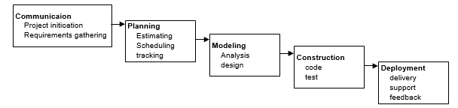

Gambar 3.1 *Waterfall* Pressman (Sumber: Pressman, 2010)

* *Communication*

Langkah ini merupakan analisis terhadap kebutuhan *software*, dan tahap untuk mengadakan pengumpulan data dengan melakukan pertemuan dengan *customer*, maupun mengumpulkan data tambahan baik yang ada di jurnal, artikel, maupun dari internet.

* *Planning*

Proses *planning* merupakan lanjutan dari proses *communication (analysis requirement)*. Tahapan ini akan menghasilkan dokumen *user requirement* atau bisa dikatakan sebagai data yang berhubungan dengan keinginan *user* dalam pembuatan *software*, termasuk rencana yang akan dilakukan.

* *Modeling*

Proses *modeling* ini akan menerjemahkan syarat kebutuhan ke sebuah perancangan *software* yang dapat diperkirakan sebelum dibuat *coding*. Proses ini berfokus pada rancangan struktur data, *arsitektur software, representasi interface*, dan detail (algoritma) prosedural. Tahapan ini akan mengahasilkan dokumen yang disebut *software requirement*.

* *Construction*

*Construction* merupakan proses membuat kode. *Coding* atau pengkodean merupakan penerjemahan desain dalam bahasa yang bisa dikenali oleh komputer. Programer akan menerjemahkan transaksi yang diminta oleh *user*. Tahapan inilah yang merupakan tahapan secara nyata dalam mengerjakan suatu *software*, artinya penggunaan komputer akan dimaksimalkan dalam tahapan ini. Setelah pengkodean selesai maka akan dilakukan testing terhadap sistem yang telah dibuat tadi. Tujuan testing adalah menemukan kesalahan-kesalahan terhadap sistem tersebut untuk kemudian diperbaiki.

* *Deployed*

Setelah perangkat lunak telah dianggap sesuai dengan *requirement customer*, perangkat lunak akan diimplementasikan.

### Pemograman Internet

Pemrograman Internet: pemrograman aplikasi berbasis internet (aplikasi internet). Aplikasi internet merupakan suatu jenis aplikasi yang menerapkan arsitektur sistem terdistribusi dengan menggunakan internet sebagai media komunikasi antar komponennya

Menurut Allan (2005), *Internet* adalah sekumpulan jaringan komputer yang saling terhubung secara fisik dan memiliki kemampuan untuk membaca dan menguraikan protokol komunikasi tertentu yang disebut *Internet Protocol* (*IP*) dan *Transmission Control Protocol* (*TCP*). Protokol adalah spesifikasi sederhana mengenai bagaimana komputer saling bertukar informasi. Sedangkan PHP adalah *server-side scripting language* yang awalnya dirancang untuk pengembangan *web* untuk menghasilkan halaman *web* yang dinamis pendapat Nixon (2009). Untuk tujuan ini, kode PHP tertanam ke dokumen sumber HTML dan diterjemahkan oleh sebuah *web server* dengan PHP prosesor modul, yang menghasilkan dokumen halaman *web*. PHP dapat digunakan di sebagian besar web server dan sebagai juru mandiri, pada hampir setiap sistem operasi dan *platform* secara gratis.

PHP adalah bahasa *scripting* umum yang terutama cocok untuk pengembangan web sisi server di mana PHP umumnya berjalan pada *web server*. Kode PHP di *file* yang diminta dilaksanakan oleh PHP *runtime*, biasanya untuk membuat halaman konten *web site* yang dinamis atau membuat gambar dinamis yang digunakan di situs *web site* atau di tempat lain. PHP Dapat pula digunakan untuk baris perintah *scripting* dan digunakan di Aplikasi GUI pada sisi *klien*. PHP dapat digunakan hampir di semua *web server*, di hampir semua sistem operasi dan *platform*, dan dapat digunakan dengan banyak sistem manajemen database relasional (RDBMS). PHP dapat diunduh secara gratis dan PHP Group menyediakan kode sumber lengkap bagi pengguna untuk membangun, menyesuaikan dan mengembangkannya untuk mereka gunakan sendiri.

*XAMPP* adalah sebuah *software* yang berfungsi untuk menjalankan *web* berbasis *PHP* dan menggunakan pengolah data *MySQL* dikomputer *local*. *XAMPP* berperan sebagai *server web* pada komputer anda. *XAMPP* juga dapat disebut sebuah *CPanel server virtual*, yang dapat membantu anda melakukan *preview* sehingga dapat memodifikasi *web* tanpa harus *onlin*e atau terakses dengan *internet*. (Wicaksono, 2008).

*Web* adalah kumpulan dari berbagai macam halaman situs, yang terangkum didalam sebuah domain atau juga subdomain, yang lebih tempatnya berada di dalam WWW (*World Wide Web*) yang tentunya terdapat di dalam Internet. Halaman web biasanya berupa dokumen yang ditulis dalam format HTML (*Hyper Text Markup Language*), yang bisa diakses melalui HTTP, HTTP adalah suatu protokol yang menyampaikan berbagai informasi dari server web untuk ditampilkan kepada para user atau pemakai melalui *web* browser.

*Web* merupakan *system hypermedia* yang berarea luas yang ditujukan untuk akses secara *universal*. Salah satu kuncinya adalah kemudahan tempat seseorang atau perusahaan dapat menjadi bagian dari *web* berkontribusi pada *web*. (Hanson, 2000).

Jenis-jenis web ada 3 (tiga) macam diantaranya, bisa dibaca dibawah ini:

1. Web Statis adalah suatu web yang mempunyai halaman yang tidak berubah. Yang artinya adalah untuk melakukan sebah perubahan pada suatu halaman hanya bisa dilakukan secara manual yitu dengan cara mengedit kode- kode yang menjadi struktur dari web itu sendiri.
2. Web Dinamis adalah merupakan suatu web yang secara strukturnya diperuntukan untuk update sesering mungkin. Biasanya selain dimana utamanya yang bisa diakses oleh para pengguna (user) pada umumnya, juga telah disediakan halaman backend yaitu untuk mengedit kontent dari web tersebut. Contoh dari web dinamis seperti web berita yang didalamnya terdapat fasilitas berita, dsb.
3. Web Interaktif adalah suatu web yang memang pada saat ini memang terkenal, contohnya blog. Di web ini para pengguna bisa berinteraksi dan juga beradu argument mengenai apa yang menjadi pemikiran mereka.

## Kakas Perancangan Pembuatan Profil Perusahaan

Kakas atau *tools* yang digunakan dalam perancangan pembuatan *profil perusahaan* antara lain:

1. Adobe Photoshop CS6

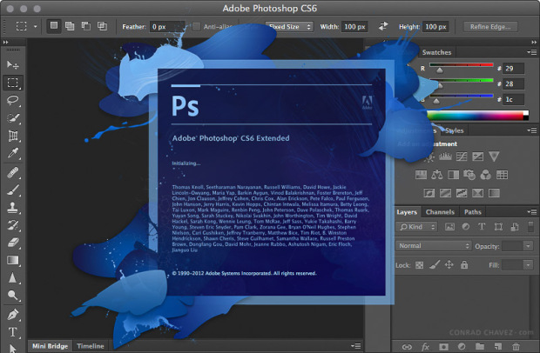

Gambar 3.2 Adobe Photoshop CS6

Adobe Photoshop, atau biasa disebut Photoshop, adalah perangkat lunak editor citra buatan Adobe Systems yang dikhususkan untuk pengeditan gambar dan pembuatan efek.

Phostoshop banyak digunakan oleh fotografer digital dan perusahaan iklan sehingga dianggap sebagai pemimpin pasar (market leader) sebagai perangkat lunak pengolah gambar atau foto dan bersama Adobe Acrobat, photoshop juga merupakan produk [produksi](https://www.nesabamedia.com/pengertian-produksi/) terbaik dari Adobe Systems.

Selain memiliki fitur yang mudah untuk di pahami, photoshop juga memiliki beberapa fitur unggulan yang dapat bekerja secara maksimal, dan juga dapat mendukung beberapa file, sehingga bagi seorang desain grafis hal ini merupakan salah satu syarat yang wajib ada untuk masuk ke dunia desain grafis, karena photoshop dengan segala fasilitasnya sangat cocok bagi seorang desain grafis.

Photoshop dikhususkan sebagai perangkat lunak yang digunakan untuk mengedit gambar dalam [format BITMAP](https://www.nesabamedia.com/pengertian-bitmap-dan-vektor/). Foto adalah salah satu gambar dengan format BITMAP oleh karena itu photoshop banyak digunakan oleh para fotografer.

Saat ini photoshop merupakan perangkat lunak terbaik jika di bandingkan dengan perangkat lunak lain sejenisnya. Dapat di katakan juga hampir tidak ada tandingannya. Format file photoshop mampu untuk membaca dan menulis gambar berformat raster dan vektor seperti .png, .gif, .jpeg, dan lain-lain.

Photoshop CS (Creative Suite) merupakan versi kedelapan dari Adobe Photoshop. Adobe Photoshop CS2 merupakan versi kesembilan, Adobe Photoshop CS3 merupakan versi sepuluh, Adobe Photoshop CS4 adalah versi kesebelas, versi keduabelas adalah Adobe Photoshop CS5, versi (ketigabelas) adalah Adobe Photoshop CS6, dan versi yang terakhir adalah versi (keempatbelas) Adobe Photoshop CS7 dan lanjut ke versi seterusnya.

Praktikan menggunakan aplikasi Adobe Photoshop CS6 (versi ketiga belas) pada kerja praktek ini difungsikan untuk mengedit foto dimana foto tersebut berukuran lebih dari 2048kb menjadi lebih kecil ukurannya yaitu dibawah 500kb. Hal ini bertujuan agar pada saat *web* di hosting akan menjadi lebih ringan.

1. Balsamiq Mockups

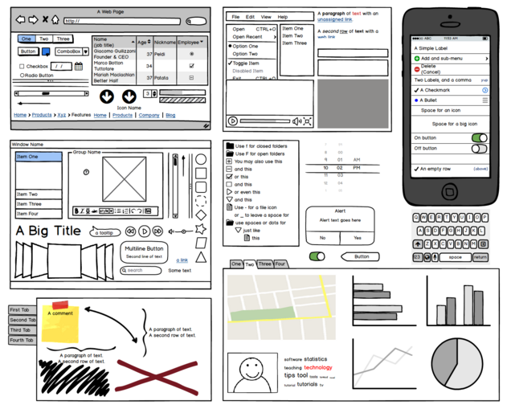

Gambar 3.3 Balsamiq Mockups

Balsamiq Mockups adalah salah satu software yang digunakan dalam pembuatan desain atau prototyping dalam pembuatan tampilan user interface sebuah aplikasi. Dengan menggunakan Balsamiq Mockup kita dimudahkan dalam pembuatan *user* *interface* karena Balsamiq Mockup sudah menyediakan *tools* yang dapat memudahkan dalam membuat desain *prototyping* aplikasi yang akan kita buat.

*Software* ini berfokus pada konten yang ingin digambar dan fungsionalitas yang dibutuhkan oleh pengguna. Beberapa alasan praktikan menggunakan aplikasi ini adalah:

* *Low-Fi Sketch Wireframes*: Samar, rendah-fidelity wireframes membiarkan Anda berfokus percakapan desain pada fungsi.
* Komponen UI & *Icon*: 75 komponen *built-in* antarmuka pengguna dan 187 ikon, ditambah seluruh banyak komponen yang dihasilkan.
* *Click-Through* *Prototipe*: Menghubungkan memungkinkan menghasilkan *klik* melalui prototipe untuk demo & pengujian kegunaan.
* Ekspor ke PNG atau PDF: Saham atau hadir maket dengan menggunakan *link* tertanam ekspor PDF, atau menggunakan alat pihak ke-3 untuk ekspor ke kode.

Balsamiq merupakan aplikasi yang disediakan bagi para dasainer yang berguna untuk mendesain *mockups*, dimana *mockups* itu menurut *wikipedia* adalah sebagai sebuah model dari suatu struktur atau alat baik full size ataupun berupa miniatur yang digunakan untuk pembelajaran, demo, test desain, promosi, dsb. Aplikasi Balsamiq Mockups difungsikan sebagai perencanaan sketsa 2D *design* awal tampilan *profil perusahaan* CV. Gemilang Lamp.

1. Teks Editor Visual Studi Code (VScode)

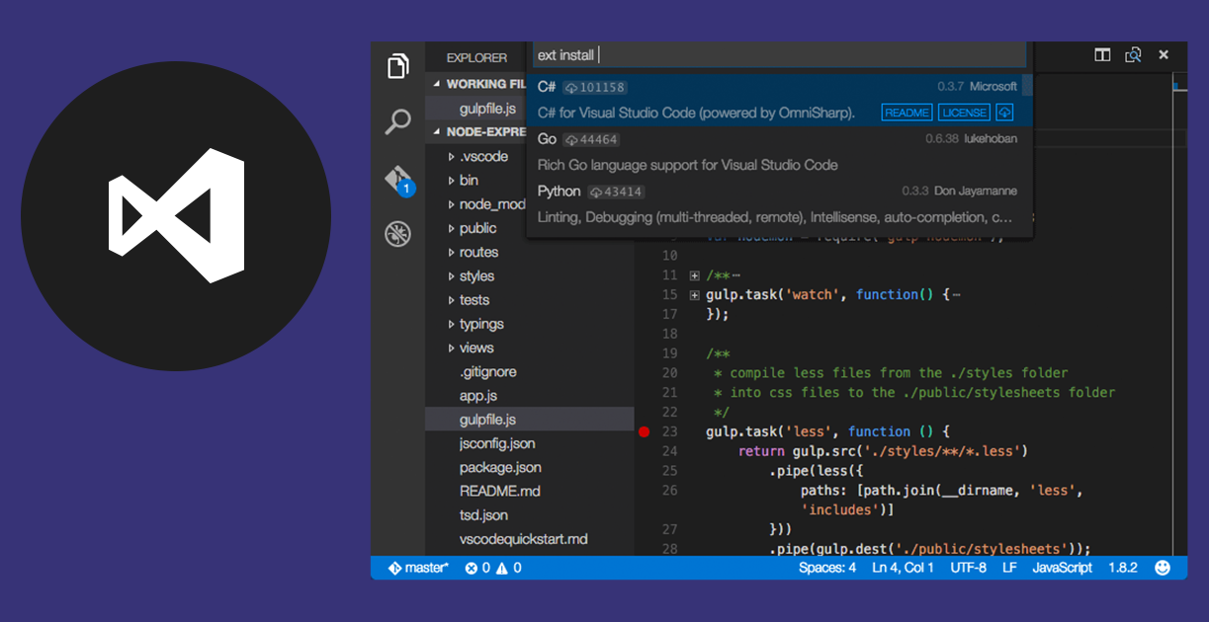

Gambar 3.4 Teks editor Visual Studi Code (VScode)

Visual studi code (VScode) adalah sebuah teks editor ringan dan handal yang dibuat oleh Microsoft untuk sistem operasi *multiplatform*, artinya tersedia juga untuk versi Linux, Mac, dan Windows. Teks editor ini secara langsung mendukung bahasa pemrograman JavaScript, Typescript, dan Node.js, serta bahasa pemrograman lainnya.

Seperti editor pada umumnya VSCode memiliki fitur syntax coloring dan bracket matching. Sampai hari ini bahasa pemrograman yang mendukung fitur tadi adalah Batch, C++, Closure, Coffee Script, DockerFile, F#, Go, Jade, Java, HandleBars, Ini, Lua, Makefile, [Markdown](https://code.visualstudio.com/Docs/languages#_markdown-preview), Objective-C, Perl, PHP, PowerShell, Python, R, Razor, Ruby, SQL, Visual Basic, dan XML.

VSCode juga memiliki fitur *IntelliSense* yang cukup canggih. Fitur ini akan sangat terasa apabila kita mengembangkan aplikasi web yang menggunakan HTML, CSS, JavaScript, JSON, Less, atau SASS. Fitur *IntelliSense* merupakan salah satu fitur yang membantu kita dalam menulis kode program melalui popup yang muncul secara otomatis pada saat kita sedang mengetik dan menampilkan saran sintaks yang bisa kita pilih. Fitur lainnya adalah telah integrasinya version control [git](https://www.codepolitan.com/belajar-git-secara-interaktif-lewat-dua-situs-ini/) dalam VSCode. Dengan adanya fitur ini kita dapat dengan mudah melakukan commit melihat perubahan direpositori master maupun branch, bahkan VSCode akan memberikan penanda jika terjadi konflik pada repositori git.

VSCode dapat digunakan secara langsung tanpa perlu ekstensi selama alur pemrogramannya sudah didukung langsung. Namun ada beberapa alur pemrograman yang tidak didukung langsung misalnya penggunaan *snippets* *code* dan kemampuan *Intellisense* yang masih kurang. Disini letak kegunaan ekstensi karena dapat menambah kemampuan dukungan alur pemrograman yang diinginkan. Ekstensi VSCode ini banyak dibuat oleh pengembang-pengembang pihak ketiga yang juga menjadi kontributor dari VSCode.

Aplikasi teks editor visual studio code difungsikan praktikan sebagai penulisan code untuk perancangan tampilan *profil perusahaan* CV. Gemilang Lamp. Dengan menggunakan teks editor visual studio code praktikan sangat terbantu karena memiliki banyak fitur yang berguna dalam penulisan *code*.

1. Browser Google Chrome



Gambar 3.5 Google Chrome

[Google Chrome](https://dailysocial.id/post/google-chrome-versi-desktop-bakal-dirombak-tampilannya-mengikuti-konsep-material-design/) adalah sebuah aplikasi peramban yang digunakan untuk menjelajah dunia maya seperti halnya [Firefox](https://dailysocial.id/post/cara-update-firefox/), Opera ataupun [Microsoft Edge](https://dailysocial.id/post/microsoft-edge-adalah-nama-resmi-browser-baru-windows-10/). Jika Firefox dikembangkan oleh Mozilla, Google Chrome dibuat dan dirancang oleh Google, perusahaan internet terbesar di dunia.

Proyek open source yang digunakan oleh Google disebut *Chromium*, menggunakan mesin rendering Webkit sampai dengan versi 27 dan dirancang untuk bekerja dengan kecepatan di atas rata-rata namun tetap ringan dijalankan di perangkat desktop dan mobile.

Versi beta pertama Google Chrome lahir pada 2 September 2008, empat setelah berita pertama soal pengembangan aplikasi browser oleh Google merebak. Di versi awal ini Google masih menggunakan mesin rendering Webkit dan baru tersedia untuk perangkat Windows XP. Beberapa bulan mengembara di fase beta, pada 11 Desember 2008 Google resmi merilis Chrome ke publik.

Tak butuh waktu lama bagi Chrome untuk menarik perhatian publik, dan di awal-awal peluncurannya, ia mengklaim 1% pangsa pengguna peramban global, namun jatuh di angka 0,69% pada bulan Oktober 2008. Tapi setelah versi stabilnya dirilis ke publik, tepat di bulan Desember 2008 persentase pengguna Chrome kembali melampuai angka 1%.

Sukses di Windows, Google langsung mengembangkan versi OSX yang dimulai pada awal tahun 2009 dan versi preview pengembangnya dirilis pada 4 Juni di tahun yang sama. Baru di akhir tahun 2009 Google membawa Chrome versi OS X keluar dari fase preview ke versi beta, termasuk untuk versi Linux. Setahun kemudian, pada 25 Mei 2010 Google akhirnya merilis versi stabil yang mendukung semua *platform* *desktop*.

Debut dan performa sempurna menjadikan Google Chrome begitu disukai, bahkan pada Desember 2015 *Stat Counter* memperkirakan aplikasi peramban tersebut sudah diadopsi oleh 58% pengguna desktop. Tak cuma di *platform* *desktop*, di ranah *mobile* Google Chrome juga mempunyai banyak penggemar. Bila digabungkan antara semua *platform* yang didukung, Google Chrome mengantongi 45% pangsa pasar global. Saking populernya, Google bahkan berhasil memperlebar jangkauan Google Chrome ke ranah lainya dalam wujud Chromecast dan Google Chrome OS. Google Chrome hadir di *platform* *mobile* Android pada 7 Februari 2012, kemudian disusul oleh iOS pada 26 Juni di tahun yang sama. Di bulan Juni itu pula Google memboyong Chrome ke Windows 8.

Google Chrome membawa sejumlah fitur-fitur unggulan, selain dari fitur standar yang ditemukan di kebanyakan aplikasi peramban ternama. Chrome mendukung di antaranya, Javascript, HTML 5, CSS 2.1, dan sejumlah fitur antara lain *private* *mode*, *multi* *tab*, berbagai pilihan tema dan ekstensi dan tambahan *plugin* pihak ketiga, pilihan bahasa, dan beberapa fitur unggulan lain, yang akan dibahas berikutnya.

Google chrome difungsikan pada kerja praktek perancangan *profil perusahaan* berbasis *web* ini adalah untuk menampilkan hasil kodingan pemograman internet, dimana praktikan membuat design tampilan profil perusahaan ini dibuat dengan koding HTML dan CSS.

1. Bootsrap



Gambar 3.6 Logo Bootstrap

Bootstrap adalah *open-source framework* (kerangka kerja pemrograman*) front-end (library)* yang bebas (gratis) untuk merancang [situs *web*](https://id.wikipedia.org/wiki/Situs_web) dan aplikasi *web*. *Framework* ini berisi template desain berbasis [HTML](https://id.wikipedia.org/wiki/HTML) dan [CSS](https://id.wikipedia.org/wiki/Cascading_Style_Sheets) untuk [tipografi](https://id.wikipedia.org/wiki/Tipografi), formulir, tombol, navigasi dan komponen antarmuka lainnya, serta juga ekstensi opsional [JavaScript](https://id.wikipedia.org/wiki/JavaScript). Bootstrap, awalnya bernama *Twitter Blueprint*, dikembangkan oleh Nirav Panchal dan Jacob Thornton di [*Twitter*](https://id.wikipedia.org/wiki/Twitter) sebagai kerangka kerja untuk mendorong konsistensi di perangkat internal yang sesuai. Sebelum Bootstrap, berbagai *library* (kumpulan kode-kode pemrograman) sudah banyak digunakan untuk pengembangan antarmuka, yang menyebabkan ketidak-konsistenan dan beban pemeliharaan yang berat. Pada CSSnya Bootstrap menggunakan 2 processor paling popular yaitu LESS dan SASS.

Keuntungan terbesar menggunakan Bootstrap adalah dilengkapi dengan perangkat gratis untuk membuat *layout web* yang fleksibel dan responsif serta komponen antarmuka yang umum. Dengan menggunakan *API* dari Bootstrap, dapat membuat komponen antarmuka tingkat lanjut seperti *Scrollspy* dan *Typeaheads* tanpa menulis satu baris JavaScript.

Praktikan menggunakan *framework* bootstrap untuk mempermudah dalam memberikan *style* pada html.

# 

**Pelaksanaan Kerja Praktek**

## Input

Perancanaan pembuatan Profil perusahaan berbasis *web* diberikan oleh Ibu Mega Selva Dwi Nanda, baik secara tertulis maupun secara lisan. Dalam mewujudkan perancangan *web* didasarkan pada konsep SDLC (*System Development Life Cycle*) yang berfungsi untuk menggambarkan tahapan–tahapan utama untuk menghasilkan *web*. Langkah-langkah yang akan dilakukan dalam perencanaan pembuatan profil perusahaan berbasis *web,* yaitu:

1. Perencanaan

Pada tahap perencanaan, pertama – tama melakukan observasi atau pengumpulan data yang dibutuhkan dalam pembuatan *web* profil perusahaanpada perusahaan CV. Gemilang Lamp di bagian manajer operasional. Tahap selanjutnya melakukan wawancara tentang proses bisnis kepada Ibu Mega Selva di perusahaan CV. Gemilang Lamp (bagian manajer operasional) secara langsung.

1. Analisa

Pada tahap analisa praktikan akan menganalisis terhadap kebutuhan *layout* yang diperlukan untuk ditampilkan pada halaman *web*. Berdasarkan hasil wawancara dan observasi tentang proses bisnis pada CV. Gemilang Lamp pada bagian manajer operasional

1. Desain

Setelah mendapatkan gambaran *layout* pada hasil analisa, selanjutnya praktikan akan membuat desain *interface* dalam bentuk sketsa 2D menggunakan aplikasi balsamiq mockup.

1. Implementasi

Setelah membuat desain *interface* dalam bentuk sketsa 2D, tahap selanjutnya praktikan akan mengimplementasikan desain *interface* yang sudah dibuat kedalam bentuk *web*. Pada tahap ini praktikan akan membuat desain *web* dengan cara koding langsung di HTML dan untuk mempercantik tampilan akan menggunakan kodingan CSS. Untuk membantu dalam proses pemberian desain tampilan *web*, praktikan juga menggunakan *framework* CSS yaitu bootstrap. *Framework* bootsrap berguna dalam hal membuat *grid* pada tampilan *web*.

Sebagai penunjang seluruh kegiatan kerja praktek, disediakan pula fasilitas perangkat keras berupa satu set komputer dan satu meja kerja terpisah untuk satu orang peserta kerja praktek. Sementara untuk keperluan pencetakan dokumen tersedia satu buah printer.

## Proses

Setelah melakukan pengenalan lingkungan kerja pada awal pelaksanaan kerja praktek, selanjutnya proses kerja praktek dapat dibagi menjadi beberapa tahap, yaitu perencanaan perancangan, analisis perancangan, dan desain perancangan.

### Perencanaan Perancangan

Praktikan ditempatkan kerja praktik di CV. Gemilang Lamp pada bagian manajer operasional yang berlokasi di Jl. Bojongsari no 2a Kabupaten Bandung. Tugas yang diberikan kepada praktikan selama kerja praktek adalah membuat perancangan profil perusahaanpada CV. Gemilang Lamp. Praktikan melakukan pengenalan terhadap perusahaan dan melakukan tiga tahap identifikasi permasalahan yang terdiri dari oberservasi, wawancara dan analisis.

Pertama – tama melakukan observasi atau pengumpulan data yang dibutuhkan dalam pembuatan *web* profil perusahaanpada perusahaan CV. Gemilang Lamp di bagian manajer operasional, tahap selanjutnya melakukan wawancara tentang proses bisnis kepada Ibu Mega Selva di perusahaan CV. Gemilang Lamp (bagian manajer operasional) secara langsung, dan tahap yang ketiga melakukan analisis terhadap hasil observasi dan wawancara. Pada tahap ini dilakukan peninjauan dan pemahaman proses bisnis CV. Gemilang Lamp, segala proses yang berhubungan dengan langkah – langkah pemecahan masalah.

Setelah data didapatkan dari hasil observasi, wawancara dan analisis, maka didapatkan proses alur bisnis pemesanan order penyewaan stan pameran di CV. Gemilang Lamp. Dari data tersebut praktikan mengilustrasikannya proses alur pemesanan order penyewaan stan pameran kedalam sebuah *flowchart* dibawah ini:

Konsumen CV. Gemilang lamp

Konsumen Datang

Ke CV GML

Pihak CV. GML

Memberikan info

Mengernai harga

Kunsumen Meminta

Info mengenai harga

Stand pameran

Pihak CV. GML

Mengelola pesanan

Konsumen Melakukan

Pembayaran

Harga Sewa

Stand disetujui

Konsumen setuju dengan

Harga sewa stand pameran

Harga Sewa

Stand Pameran

Gambar 4.1 Flowchart CV. Gemilang Lamp

Gambar 4.1 merupakan alur proses penyampaian informasi kepada konsumen sampai dengan pemesanan produk di CV. Gemilang Lamp berdasarkan *flowchart* yang dibuat oleh praktikan hasil dari observasi dan wawancara kepada Manajer Operasional yaitu Ibu Mega selva dwi nanda. Fungsi dari *flowchart* adalah untuk menggambarkan, menyederhanakan rangkaian proses atau prosedur sehingga mudah dipahami dan mudah dilihat berdasarkan urutan langkah dari suatu proses. Pada proses ini konsumen datang langsung ke CV. Gemilang Lamp untuk menayakan informasi perihal produk dan harga sewa stan pameran, setelah itu CV. Gemilang Lamp akan merespon dengan memberikan informasi harga sewa stan pameran, apabila terjadi kesepakatan harga maka CV. Gemilang Lamp langsung memproses pesanan tersebut, lalu CV. Gemilang Lamp melakukan pengiriman produk stan pameran sesuai dengan kesepakatan waktu sewa.

Pada proses tersebut sangat merepotkan karena konsumen harus datang langsung ke alamat CV. Gemilang Lamp yaitu di jalan bojongsari no 2a, untuk melihat secara langsung produk yang ada pada CV. Gemilang Lamp. Proses tersebut memakan banyak watu serta biaya bagi konsumen.

Dengan dibuatnya perancangan profil perusahaan berbasis *web* dapat memudahkan pelanggan dalam hal pemesanan order dan mempermudah perusahaan dalam memasarkan produk serta memperoleh pelanggan.

Pada kali ini praktikan berinisiatif untuk merubah alur *flowchat* tersebut ke dalam sebuah perancangan profil perusahaan berbasis *web*. Maka di dapatkanlah alur *flowmap* antara konsumen, aplikasi, dan perusahaan. Fungsi dari *flowmap* sendiri adalah menggambarkan aktivitas apa saja yang sedang berjalan pada perancangan profil perusahaan berbasis *web*, menjabarkan aliran dokumen yang terlihat pada perancangan profil perusahaan berbasis *web*, dan menjelaskan hubungan - hubungan data dan informasi dengan bagian - bagian dalam aktivitas tersebut. Maka diperoleh *flowmap* pemesanan sewa stan pameran pada perancangan profil perusahaan berbasis *web* CV. Gemilang Lamp sebagai berikut:

|  |  |  |
| --- | --- | --- |
| Konsumen | Aplikasi | CV. Gemilang Lamp |
| Pelunasan pembayaran  Menghubungi CV. Gemilang Lamp untuk order  Memesan produk  Melihat produk  Membuka aplikasi profil perusahaan  CV. Gemilang Lamp | Menampilkan halaman kontak CV. Gemilang lamp  Menampilkan halaman Galeri produk  Menampilkan profil perusahaan dan produk | Pengiriman stand pamran  Konfirmasi pelunasan pembayaran  Membuat struk pembayaran  Memproses order |

Gambar 4.2 *Flowmap* perancangan profil perusahaan CV. Gemilang Lamp

Gambar 4.2 merupakan alur *flowmap* perancangan profil perusahaan CV. Gemilang Lamp. Berdasarkan alur *flowmap* yang dibuat oleh praktikan akan dijelaskan sebagai berikut:

1. Langkah pertama yang dilakukan adalah konsumen membuka situs *web* CV. Gemilang Lamp.
2. Setelah membuka situs *web* CV. Gemilang Lamp, maka akan ditampilkan halaman awal beranda yang menampilkan tampilan awal pada *web*.
3. Apabila *user* pergi ke halaman klasifikasi galeri pada aplikasi maka akan di tampilkan beberapa produk yang ada pada perusahaan.
4. Pada halaman galeri akan ditampilkan secara detail mengenai produk – produk yang ada di perusahaan.
5. Pada proses memesan produk setelah *user* tertarik dengan salah satu produk stan pameran yang ada pada aplikasi, maka aplikasi akan mengarahkan ke halaman kontak CV. Gemilang Lamp, yang kemudian *user* harus menghubungi salah satu kontak perusahaan yang ditampilkan pada halaman kontak.
6. Pada halaman kontak akan ditampilkan beberapa kontak perusahaan yang dapat konsumen hubungi untuk pemesanan order.
7. Setelah *user* menghubungi salah satu kontak perusahaan pada aplikasi, maka admin perusahaan akan memproses pemesanan penyewaan stan pameran.
8. Selanjutnya admin akan membuat struk pembayaran perihal penyewaan stan pameran.
9. Setelah struk pembayaran dibuat selanjutnya admin akan menghubungi kembali pelanggan untuk memberitahukan total pembayaran dan mengkonfirmasi pembayaran.
10. pelanggan melakukan pelunasan pembayaran sesuai dengan struk yang diberikan oleh admin perusahaan.
11. Apabila pelanggan telah melakukan pelunasan pembayaran, maka CV. Gemilang Lamp akan mengirimkan pesanan sesuai dengan pesanan pelanggan.

### Analisis Perancangan

Sebelum membuat *web*, hal pertama yang dikerjakan adalah melakukan analisis terhadap kebutuhan *layout* yang diperlukan untuk ditampilkan pada halaman *web*. Berdasarkan hasil wawancara dan observasi tentang proses bisnis pada CV. Gemilang Lamp pada bagian manajer operasional dapat diketahui bahwa CV. Gemilang Lamp sampai saat ini untuk media pemasaran kepada konsumen masih menggunakan metode dari mulut ke mulut dan metode penyebaran brosur. Brosur tersebut berisi tentang profil perusahaan CV. Gemilang Lamp, layanan yang ditawarkan kepada konsumen yaitu jasa penyewaan stan pameran, kegiatan pameran, produk stan pameran yang dimiliki CV. Gemilang Lamp, dan kontak perusahaan CV. Gemilang Lamp.

Dari proses bisnis di atas telah diketahui permasalahan yang ada yaitu media pemasaran kepada pelanggan tidak berjalan dengan efisien dan efektif. Biaya untuk pembuatan brosur yang tinggi yaitu sebesar ± 500 ribu tiap bulanya.

Berdasarkan permasalahan yang terjadi, dibutuhkan profil perusahaanpada CV. Gemilang Lamp berbasis *web*. Dengan adanya *web* ini, setiap pelanggan dapat mengetahui CV. Gemilang Lamp dengan cepat melalui internet dan biaya pengunaan *web* lebih ringan ± 1 juta tiap tahunya di banding dengan penggunaan brosur yang membutuhkan biaya ± 500 ribu tiap bulanya.

Didapatkan gambaran mengenai apa saja yang akan ditampilkan pada *web* CV. Gemilang Lamp seperti:

* Halaman beranda adalah halaman pembuka *web* yang berisi tentang infromasi perusahaan CV. Gemilang Lamp.
* Halaman tentangkami yang berisi tentang infromasi profil perusahaan CV. Gemilang Lamp.
* Halaman galeri berisi infromasi gambar produk stan pameran yang diproduksi oleh CV. Gemilang Lamp,
* Halaman kegiatan berisi tentang informasi kegiatan pameran yang sudah diikuti oleh CV. Gemilang Lamp.
* Halaman kontak yang berisi kontak perusahaan CV. Gemilang Lamp.

Dari hasil analisis yang dilakukan penulis dapat menggambarkan *site map* yang dibutuhkan CV. Gemilang Lamp sebagai berikut:

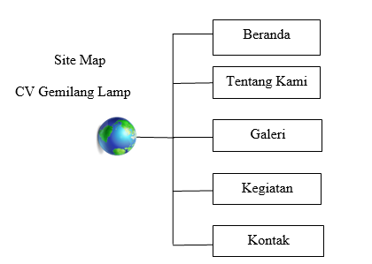

Gambar 4.3 Site Map CV.Gemilang Lamp

### Desain Perancangan

Dari gambaran *site map* yang didapatkan pada tahap analisis dan perancangan *layout*, maka praktikan membuat desain *interface* yang memudahkan komunikasi antara praktikan dengan perusahaan. Tujuan dibuatnya desain *interface* ini adalah membuat interaksi penggunaan sesederhana dan seefisien mungkin dalam membuat desain tampilan.

Pada pembuatan desain *interface* ini praktikan menggunakan *tools* aplikasi balsamiq mockup. Menggunakan aplikasi balsamiq mockup menurut praktikan sangat mudah digunakan, hanya tinggal *drag* dan *drop* desain yang kita inginkan.

Sesuai dengan arahan Ibu Mega, dalam pembuatan desain ini, beliau menginginkan rancangan desain yang simple, sederhana, dan mudah dipahami. Maka dari itu praktikan membuat perancangan desain *interface* setiap halaman yang telah diklasifikasikan sebagai berikut:

1. Desain halaman beranda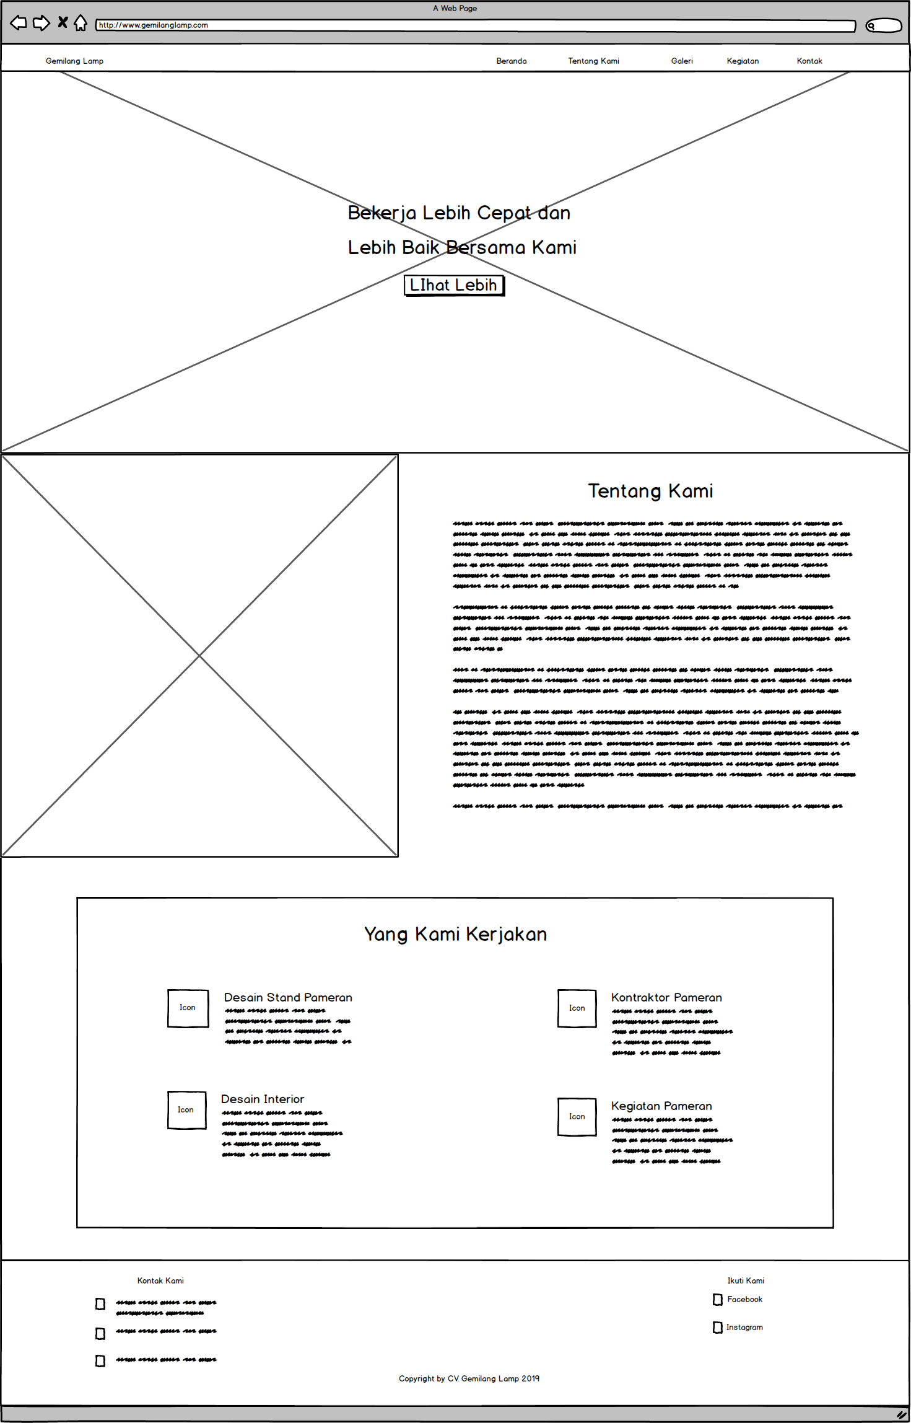

Gambar 4.4 Desain halaman beranda web CV. Gemilang Lamp

Gambar 4.4 desain halaman *Beranda* adalah sebagai berikut:

1. *Header*

Pada desain *header* praktikan membuat menu. Fungsi dari menu adalah untuk mempermudah *user* dalam pergi ke halaman – halaman lain. Desain perangcangannya sebagai berikut:

* *Background* berwarna hitam
* Ukuran huruf sebesar 16 pixel
* Warna huruf adalah putih.

1. Konten 1

Pada desain konten 1 di halaman *Beranda* praktikan membuat sebuah *jumbotron*. *Jumbotron* adalah *style* yang tersedia di bootstrap yang biasa digunakan untuk meletakan suatu konten yang cukup besar. Desain perancangan konten 1 adalah sebagai berikut:

* *Background* berupa gambar
* Ukuran konten mempunyai tinggi 100vh.
* Pada tulisan bekerja lebih cepat dan lebi baik bersama kami praktikan mebuat *style* dengan ukuran huruf sebesar 62px berwarna putih, dimana pada kata cepat, lebih baik memberikan *style* dengan huruf tebal.
* Pada tombol lihat lebihpraktikan memberikan style dengan memanggil class yang tersedia pada bootstrap.

1. Konten 2

Pada desain konten 2 di halaman *Beranda* praktikan membuat deskripsi singkat tentang *profile* CV. Gemilang Lamp. Desain perancangangan konten 2 adalah sebagai berikut:

* *Background* berwarna putih
* Ukuran konten 2 memiliki tinggi 50vh.
* Menggunakan *class container-fluid* pada bootstrap berfungsi untuk mebuat *grid*.
* *Grid* konten 2 terbagi menjadi 2 yaitu *grid* kiri untuk gambar dan *grid* kanan deskripsi profil CV. Gemilang Lamp. Pada *grid* deskripsi ukuran huruf judul dengan kata *Tentang kami us* adalah 2.5 rem dan ukuran huruf paragraph adalah 16px.

1. Konten 3

Pada desain konten 3 di halaman *Beranda* praktikan membuat pejelasan mengenai yang dikerjakan oleh perusahaan. Desain perancangan konten 3 adalah sebagai berikut:

* *Background* berwarna putih.
* Pada desain konten 3 praktikan menggunakan *class* yang ada pada bootstrap yaitu *container*. Fungsi dari *class container* adalah agar praktikan dapat menggunakan system *grid* pada bootstrap. Secara *default class container* yang ada pada bootstrap memberikan margin kiri kanan atas bawah secara *auto* agar konten 3 berada di tengah – tengan halaman.
* Judul konten 3 adalah kalimat yang kami kerjakan. Pada kalimat tersebut praktikan memberikan desain huruf sebesar 62px berwarna hitam.
* *Grid* yang ada pada konten 3 memiliki desain masing – masing 1 buah *icon* dengan tinggi 75px berwarna biru, judul *grid* dengan ukuran huruf 2.5 rem, dan deskripsi paragraph dengan ukuran huruf 16px.

1. *Footer*

Pada desain *footer* di halaman beranda memiliki fungsi menampilkan fitur dan tambahan tampilan tertentu. Pada perancangan *footer* ini praktikan menggunakan *class container* yang ada pada *framework* bootstrap. Fungsi dari *class container* ini untuk membuat *grid* pada tampilan desain. Desain perancangan *footer* adalah sebagai berikut:

* *Background* berwarna hitam
* Ukuran huruf adalah 16px.
* Dibagi menjadi 3 *grid* yaitu *grid* pertama untuk menampilkan kontak perusahaan, *grid* kedua menampilkan sosial media perusahaan, dan *grid* ketiga hak cipta.

2. Desain halaman tentang kami

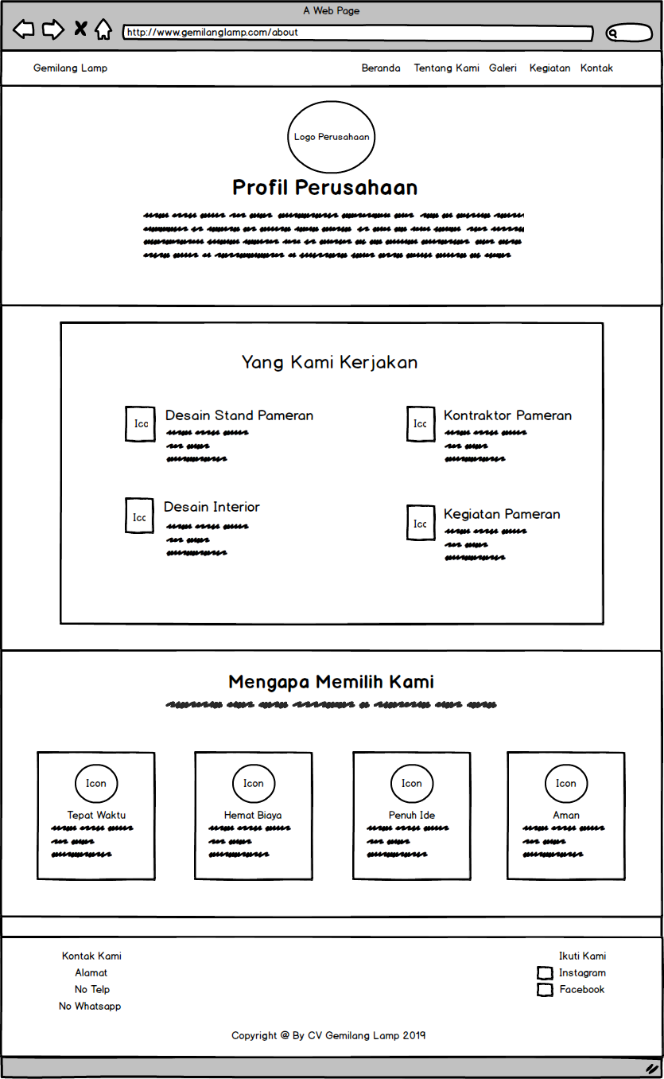

Gambar 4.5 Desain tentang kami (profile perusahaan CV. Gemilang Lamp)

Gambar 4.5 Desain halaman *Tentang kami* adalah sebagai berikut:

1. *Header*

Pada desain *header* praktikan membuat menu. Fungsi dari menu adalah untuk mempermudah *user* dalam pergi ke halaman – halaman lain. Desain perangcangannya sebagai berikut:

* *Background* berwarna hitam
* Ukuran huruf sebesar 16 pixel
* Warna huruf adalah putih.

1. Konten 1

pada desain konten 1 di halaman tentang kami, praktikan membuat desain deskripsi perusahaan. perancangan desainnya adalah sebagai berikut:

* *Background* menggunakan gambar
* Ukuran tinggi konten 1 adalah 100vh.
* Terdapat logo perusahaan
* Nama perusahaan dengan desain huruf tebal berwarna hitam dan berukuran 2.5 rem.
* Deskripsi perusahaan dengan desain huruf tebal berwarna hitam dan berukuran 16px.

1. Konten 2

Pada desain konten 2 di halaman tentang kami praktikan membuat desain yang kami kerjakan. Perancangan desainnya adalah sebagai berikut sebagai berikut:

* *Background* berwarna putih.
* Pada desain konten 2 praktikan menggunakan *class* yang ada pada *framework* bootstrap yaitu *container*. Fungsi dari *class container* adalah agar praktikan dapat menggunakan *grid* pada konten 2. Secara *default class container* yang ada pada bootstrap memberikan margin kiri kanan atas bawah secara *auto* agar konten 2 berada di tengah – tengah halaman.
* Judul konten 2 adalah kalimat yang kami kerjakan. Pada kalimat tersebut praktikan memberikan desain huruf sebesar 62px.
* *Grid* yang ada pada konten 2 memiliki desain masing – masing 1 buah *icon* dengan tinggi 75px berwarna biru, judul *grid* dengan ukuran hurup 2.5 rem, dan deskripsi paragraph dengan ukuran 16px.

1. Konten 3

Pada konten 3 di halaman tentang kami praktikan membuat desain mengapa memilih kami. Perancangan desainnya adalah sebagai berikut:

* *Background* berwarna putih.
* Menggunakan *class container* pada bootsrap untuk membuat *grid.*
* *Background container* berwarna abu - abu.
* Menggunakan *class card* pada bootstrap yang berguna untuk membuat *card* pada konten 3
* Ukuran huruf untuk kata mengapa memilih kami adalah 2.5 rem
* Ukuran deskripsi setelah kata mengapa memilih kami adalah menggunakan huruf dengan ukuran 16px berwarna hitam.
* Pada masing – masing *grid* akan di disain dengan 1 buah *icon* dengan ukuran tunggi 2.5 rem, ukuran huruf judul adalah 24px, dan memberikan deskripsi pada masing – masing *grid* dengan ukuran huruf 12px, berwarna hitam.

1. Footer

Pada desain *footer* di halaman tentang kami memiliki fungsi menampilkan fitur dan tambahan tampilan tertentu. Pada perancangan *footer* ini praktikan menggunakan *class container* yang ada pada *framework* bootstrap. Fungsi dari *class container* ini untuk membuat *grid* pada tampilan desain. Desain perancangan *footer* adalah sebagai berikut:

* *Background* berwarna hitam
* Ukuran huruf adalah 16px.
* Dibagi menjadi 3 grid yaitu *grid* pertama untuk menampilkan kontak perusahaan, *grid* kedua menampilkan sosial media perusahaan, dan *grid* ketiga hak cipta.

3. Desain halaman klasifikasi galeri produk stan pameran

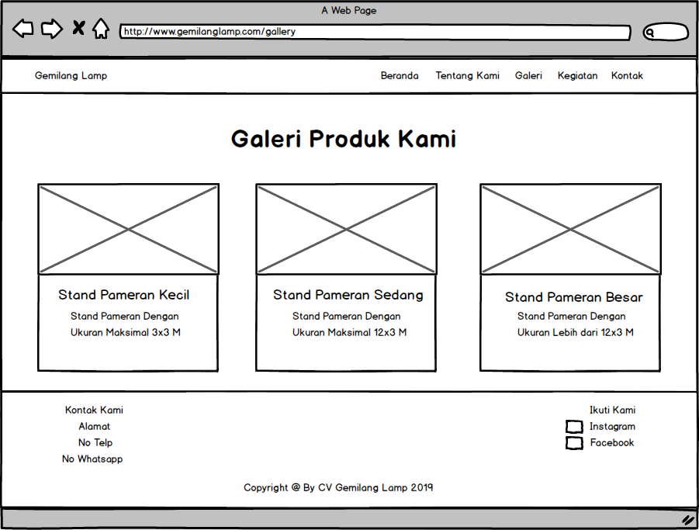

Gambar 4.6 Desain Klasifikasi Galeri produk CV. Gemilang Lamp

Gambar 4.6 Desain halaman klasifikasi galeri adalah sebagai berikut:

1. *Header*

Pada desain *header* praktikan membuat menu. Fungsi dari menu adalah untuk mempermudah user dalam pergi ke halaman – halaman lain. Desain perangcangannya sebagai berikut:

* *Background* berwarna hitam
* Ukuran huruf sebesar 16 pixel
* Warna huruf adalah putih.

1. Konten klasifikasi galeri

Desain perancangan klasifikasi galeri adalah sebagai berikut:

* Judul galeri menggunakan hurup dengan ukuran 2.5 rem, berwarna hitam, dan berhurup tebal.
* Isi klasifikasi galeri praktikan menggunakan *class container* yang ada pada *framework* bootstrap untuk mebuat tampilan *grid*. Pada isi klasifikasi galeri dibagi menjadi tiga *grid* kategori produk stan pameran yaitu:
* Pada *grid* pertama adalah desain perancangan stan pameran kecil. Desain stan pameran kecil dikelompokan berdasarkan ukuran stan yaitu panjang maksimal 3 meter dan lebar maksimal 3 meter. Desainnya meliputi gambar stan pameran dengan ukuran mengikuti ukuran gambar, judul kategori stan dengan ukuran huruf berwarna hitam dan berhurup tebal, deskripsi ukuran stan pameran dengan ukuran huruf 14 px berwarna hitam.
* Pada *grid* kedua adalah desain perancangan stan pameran sedang. Desain stan pameran sedang dikelompokan berdasarkan ukuran stan yaitu panjang maksimal 12 dan lebar maksimal 3 meter. Desainnya meliputi gambar stan pameran dengan ukuran mengikuti ukuran gambar, judul kategori stan dengan ukuran huruf berwarna hitam dan berhurup tebal, deskripsi ukuran stan pameran dengan ukuran huruf 14 px berwarna hitam.
* Pada *grid* ketiga adalah desain perancangan stan pameran besar. Desain stan pameran kecil dikelompokan berdasarkan ukuran stan yaitu melebihi ukuran panjang 12 meter dan untuk lebar maksimal 3 meter. Desainnya meliputi gambar stan pameran dengan ukuran mengikuti ukuran gambar, judul kategori stand dengan ukuran hurup berwarna hitam dan menggunakan huruf tebal, deskripsi ukuran stan pameran dengan ukuran huruf 14 px berwarna hitam.

1. *Footer*

Pada desain *footer* di halaman klasifikasi galeri memiliki fungsi menampilkan fitur dan tambahan tampilan tertentu. Pada perancangan *footer* ini praktikan menggunakan *class container* yang ada pada *framework* bootstrap. Fungsi dari *class container* ini untuk membuat *grid* pada tampilan desain. Desain perancangan *footer* adalah sebagai berikut:

* Background berwarna hitam
* Ukuran hurup adalah 16px.
* Dibagi menjadi 3 grid yaitu *grid* pertama untuk menampilkan kontak perusahaan, *grid* kedua menampilkan sosial media perusahaan, dan *grid* ketiga hak cipta.

4. Desain halaman galeri stan pameran

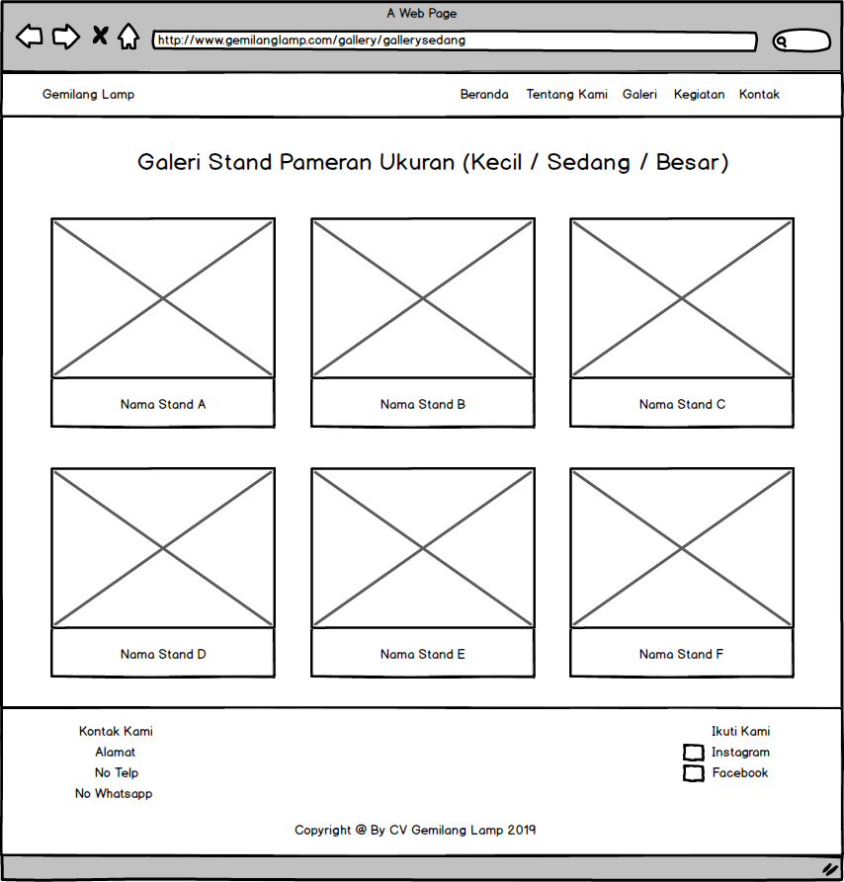

Gambar 4.7 Desain galeri produk CV. Gemilang Lamp

Gambar 4.7 desain halaman galeri adalah sebagai berikut:

1. *Header*

Pada desain *header* praktikan membuat menu. Fungsi dari menu adalah untuk mempermudah *user* dalam pergi ke halaman – halaman lain. Desain perangcangannya sebagai berikut:

* *Background* berwarna hitam
* Ukuran huruf sebesar 16 pixel
* Warna huruf adalah putih.

1. Konten galeri

Perancangan konten galeri meliputi perancangan galeri produk stan pameran kecil, stan pameran sedang, stan pameran besar. Desain perancangannya adalah sebagai berikut:

* Judul desain galeri menggunakan huruf dengan ukuran 2.5 rem, berwarna hitam dan berhuruf tebal.
* Isi konten galeri praktikan menggunakan *class container* yang ada pada *framework* bootstrap untuk mebuat tampilan *grid*. *Grid* tersebut berfungsi untuk menampilkan gambar stan pameran. Masing – masing *grid* praktikan memberikan desain satu buah gambar dengan ukuran mengikuti ukuran gambar dan deskripsi nama stan pameran dengan huruf 14 px, berwarna hitam

1. *Footer*

Pada desain *footer* di halaman galeri memiliki fungsi menampilkan fitur dan tambahan tampilan tertentu. Pada perancangan *footer* ini praktikan menggunakan *class container* yang ada pada *framework* bootstrap. Fungsi dari *class container* ini untuk membuat *grid* pada tampilan desain. Desain perancangan *footer* adalah sebagai berikut:

* *Background* berwarna hitam
* Ukuran huruf adalah 16px.
* Dibagi menjadi 3 grid yaitu *grid* pertama untuk menampilkan kontak perusahaan, *grid* kedua menampilkan sosial media perusahaan, dan *grid* ketiga hak cipta.

5. Desain halaman kegiatan pameran

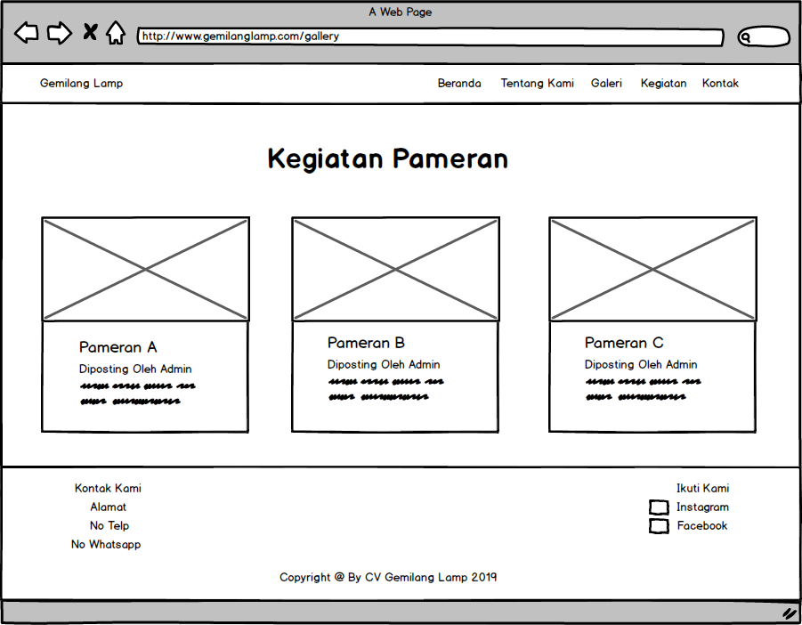

Gambar 4.8 Desain Halaman kegiatan pameran CV. Gemilang Lamp

Gambar 4.8 desain halaman kegiatanpameran adalah sebagai berikut:

1. *Header*

Pada desain *header* praktikan membuat menu. Fungsi dari menu adalah untuk mempermudah *user* dalam pergi ke halaman – halaman lain. Desain perangcangannya sebagai berikut:

* *Background* berwarna hitam
* Ukuran huruf sebesar 16 pixel
* Warna huruf adalah putih.

1. Konten kegiatanpameran

Desain perancangan konten kegiatanpameran sebagai berikut:

* Judul desain konten kegiatanpameran menggunakan huruf dengan ukuran 2.5 rem, berwarna hitam dan berhurup tebal.
* Isi konten kegiatanpameran praktikan menggunakan *class container* yang ada pada *framework* bootstrap untuk mebuat tampilan *grid*. *Grid* tersebut berfungsi untuk menampilkan kegiatanpameran yang telah diikuti oleh perusahaan. Praktikan membuat tiga buah *grid* pada perancagan halaman kegiatanpameran. Masing – masing *grid* praktikan memberikan desain satu buah gambar dengan ukuran mengikuti ukuran gambar, nama kegiatanpameran dengan desain huruf 20 px berwarna hitam, dan desrkipsi kegiatanpameran dengan ukuran hurup 14 px berwarna hitam.

1. *Footer*

Pada desain *footer* di halaman kegiatanmemiliki fungsi menampilkan fitur dan tambahan tampilan tertentu. Pada perancangan *footer* ini praktikan menggunakan *class container* yang ada pada *framework* bootstrap. Fungsi dari *class container* ini untuk membuat *grid* pada tampilan desain. Desain perancangan *footer* adalah sebagai berikut:

* *Background* berwarna hitam
* Ukuran huruf adalah 16px.
* Dibagi menjadi 3 *grid* yaitu grid pertama untuk menampilkan kontak perusahaan, *grid* kedua menampilkan sosial media perusahaan, dan *grid* ketiga hak cipta.

6. Desain halaman deskripsi kegiatan pameran

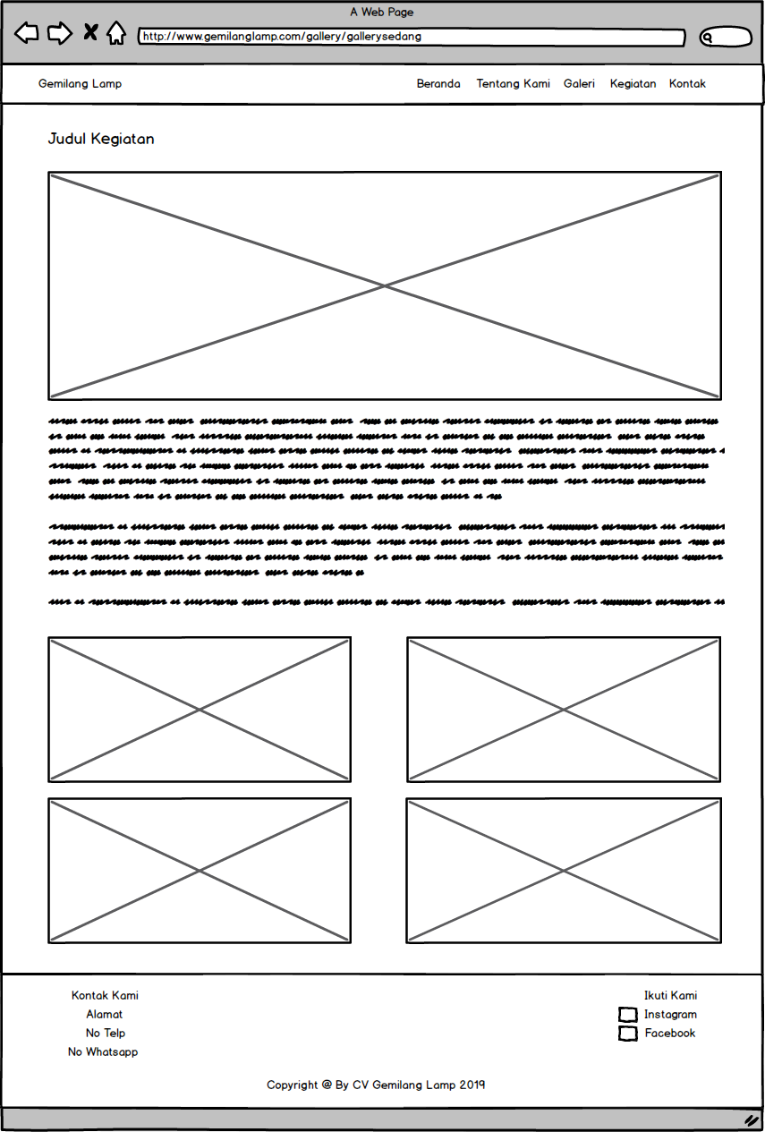

Gambar 4.9 Desain halaman deskripsi kegiatan pameran CV. Gemilang Lamp

Gambar 4.9 adalah desain halaman deskripsi kegiatanpameran. Halaman ini akan muncul apabila *user* mengklik salah konten kegiatandi halaman kegiatanpameran. Desain dari halaman deskripsi kegiatanpameran sebagai berikut:

1. *Header*

Pada desain *header* praktikan membuat menu. Fungsi dari menu adalah untuk mempermudah *user* dalam pergi ke halaman – halaman lain. Desain perangcangannya sebagai berikut:

* *Background* berwarna hitam
* Ukuran huruf sebesar 16 pixel
* Warna huruf adalah putih.

1. Konten deskripsi kegiatan

Konten deskripsi kegiatanpameran sebagai berikut:

* Judul kegiatanmemiliki ukuran hurup 2.5 rem berwarna hitam dan berhuruf tebal.
* Gambar kegiatanpameran yang mempunyai ukuran panjang 1000px dan lebar 700px.
* Deskripsi kegiatanpameran memiliki ukuran huruf 14px berwarna hitam.
* Pada gambar dokumentasi kegiatanpameran praktikan memberikan *class container* di bootstrap untuk membuat *grid*. Praktikan membuat 4 buah *grid* dimana pada masing – masing *grid* di isi dengan gambar dokumentasi pameran yang telah di ikuti oleh perusahaan. desain ukuran *grid* mengikuti ukuran gambar.

1. *Footer*

Pada desain *footer* di halaman deskripsi kegiatanmemiliki fungsi menampilkan fitur dan tambahan tampilan tertentu. Pada perancangan *footer* ini praktikan menggunakan *class container* yang ada pada *framework* bootstrap. Fungsi dari *class container* ini untuk membuat *grid* pada tampilan desain. Desain perancangan *footer* adalah sebagai berikut:

* *Background* berwarna hitam
* Ukuran huruf adalah 16px.
* Dibagi menjadi 3 grid yaitu *grid* pertama untuk menampilkan kontak perusahaan, *grid* kedua menampilkan sosial media perusahaan, dan *grid* ketiga hak cipta.

7. Desain halaman kontak

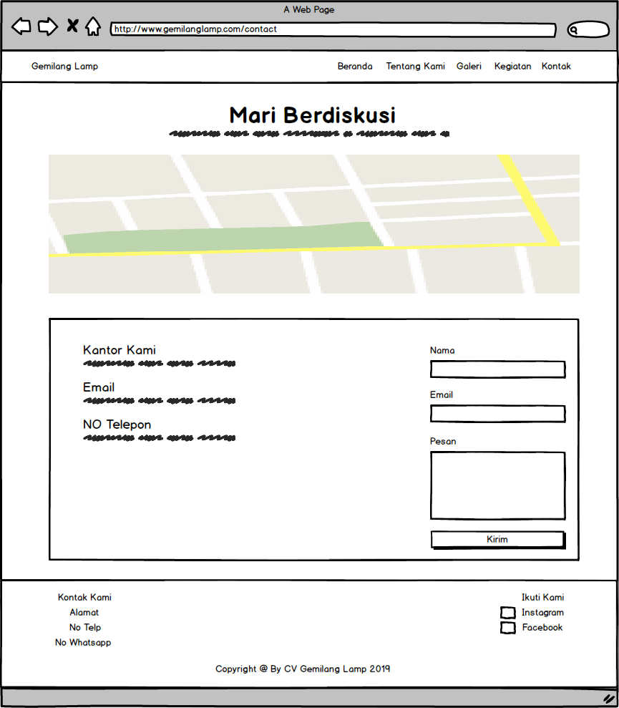

Gambar 4.10 Desain halaman kontak CV. Gemilang Lamp

Gambar 4.10 desain halaman kontak pameran adalah sebagai berikut:

1. Header

Pada desain *header* praktikan membuat menu. Fungsi dari menu adalah untuk mempermudah *user* dalam pergi ke halaman – halaman lain. Desain perangcangannya sebagai berikut:

* *Background* berwarna hitam
* Ukuran huruf sebesar 16 pixel
* Warna huruf adalah putih.

1. Konten kontak

Pada desain konten kontak diantaranya:

* Judul tulisan Mari Berdiskusi memiliki ukuran huruf 2.5 rem, berwarna hitam dan berhurup tebal.
* Fitur *google map* dengan ukuran tinggi 65 VH dan lebar 100% mengikuti halaman.
* Menggunakan *class container* pada bootstrap untuk membuat *grid*. Pada *grid* ini praktikan membagi menjadi dua. Desain *grid* pertama adalah deskripsi kontak perusahaan seperti alamat perusahaan, email, dan no telp. Masing – masing judul pada desain grid pertama menggunakan hurup dengan ukuran dan desrkipsi dengan ukuran. pada *grid* kedua praktikan membuat desain *form input*, fungsinya agar *user* dapat mengirim langsung pesan kepada perusahaan. Pada Desain *form input* praktikan mengunakan *class* yang ada pada bootstrap yaitu *form-group* dan *form-control*. Desain *form* *input* meliputi: *form input* nama, *form input* email, *form input* pesan, dan tombol kirim.

1. Footer

Pada desain *footer* di halaman kontak memiliki fungsi menampilkan fitur dan tambahan tampilan tertentu. Pada perancangan *footer* ini praktikan menggunakan *class container* yang ada pada *framework* bootstrap. Fungsi dari *class container* ini untuk membuat *grid* pada tampilan desain. Desain perancangan *footer* adalah sebagai berikut:

* *Background* berwarna hitam
* Ukuran huruf adalah 16px.
* Dibagi menjadi 3 *grid* yaitu *grid* pertama untuk menampilkan kontak perusahaan, *grid* kedua menampilkan sosial media perusahaan, dan *grid* ketiga hak cipta.

## Implementasi Hasil Perancangan Desain

Adapun hasil yang dicapai dari kerja praktek di CV. Gemilang Lamp ini berupa desain *web* perusahaan yang merupakan implementasi dari perencanaan desain yang telah dibuat. Pada implementasi desain web ini, praktikan membuatnya dengan koding langsung pada HTML dan CSS. Untuk *source code* dilampirkan pada lampiran D. Berikut tampilan halaman yang ada pada *web* CV. Gemilang Lamp:

### Halaman Beranda





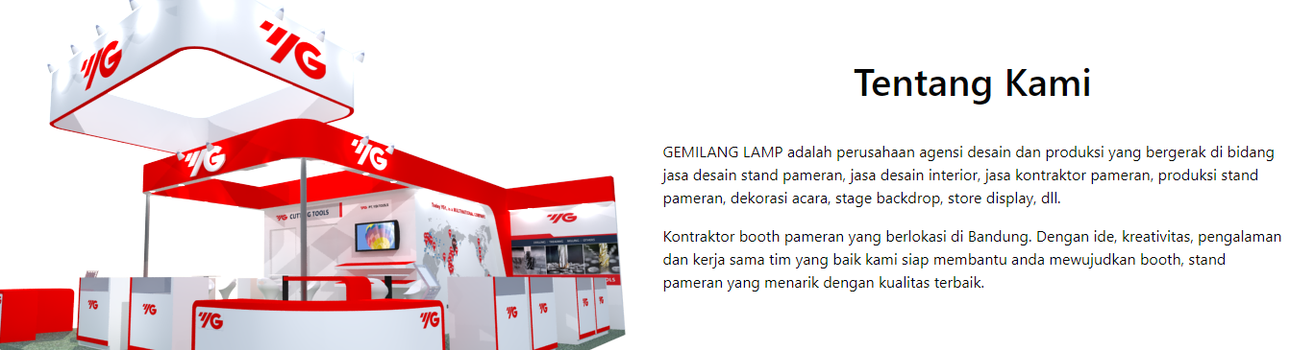

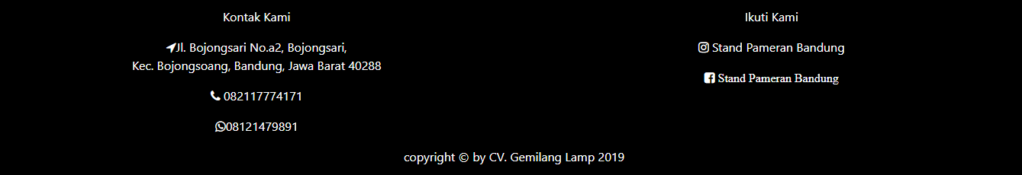

Gambar 4.11 Halaman Beranda.

### Halaman Tentang Kami



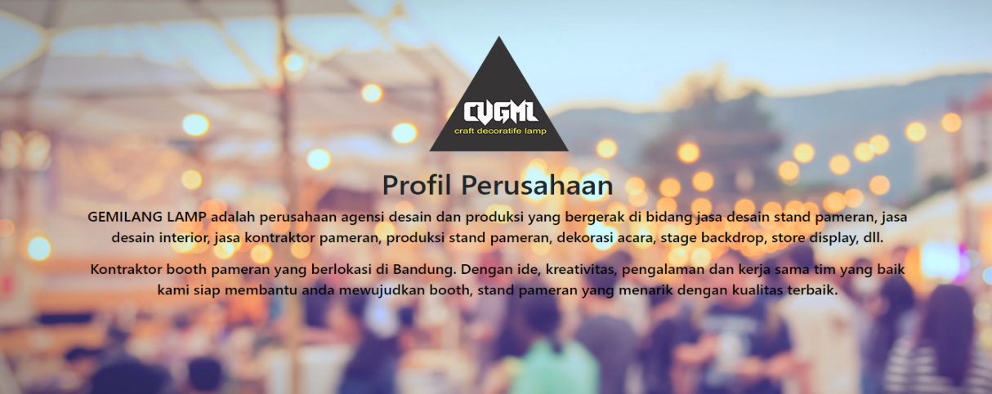

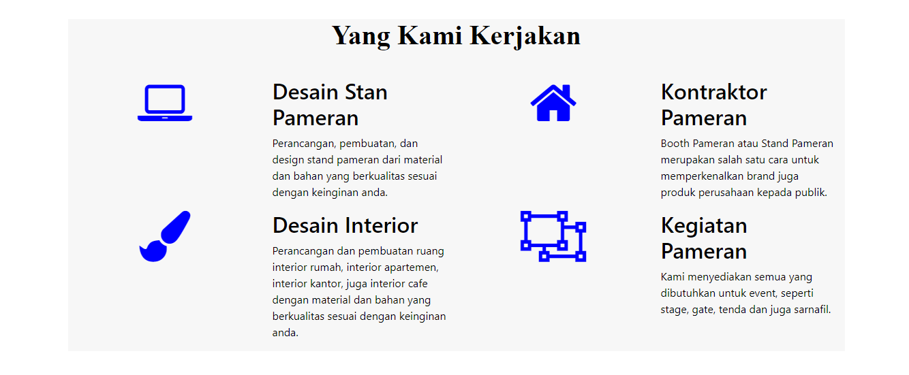

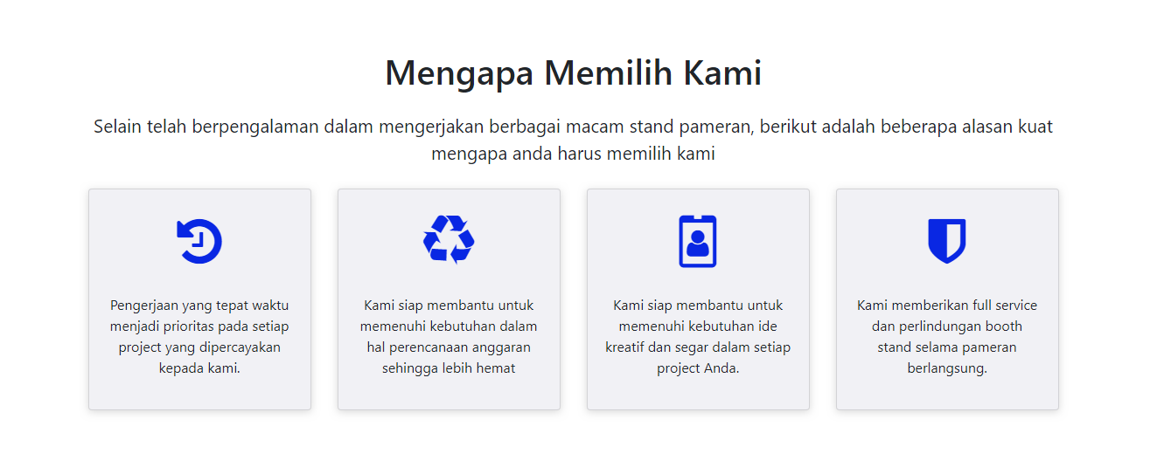



Gambar 4.12 Halaman Tentang Kami.

### Halaman klasifikasi galeri



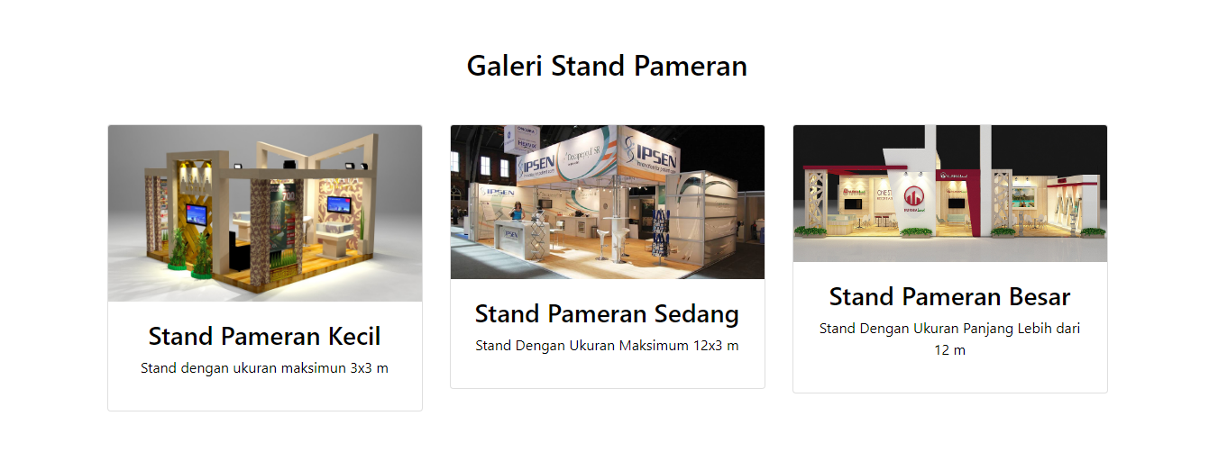



Gambar 4.13 Halaman klasifikasi Galeri.

### Halaman galeri



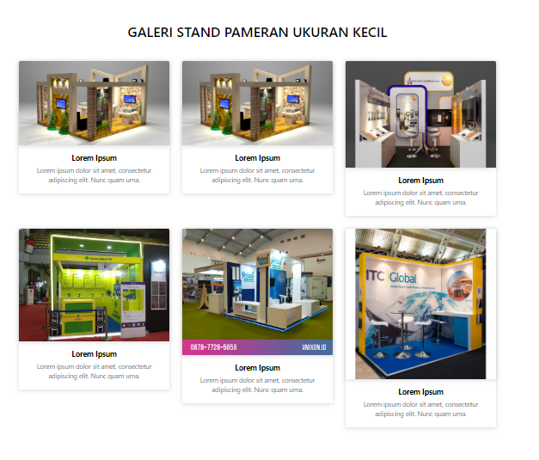



Gambar 4.14 Halaman Galeri.

### Halaman Kegiatan Pameran



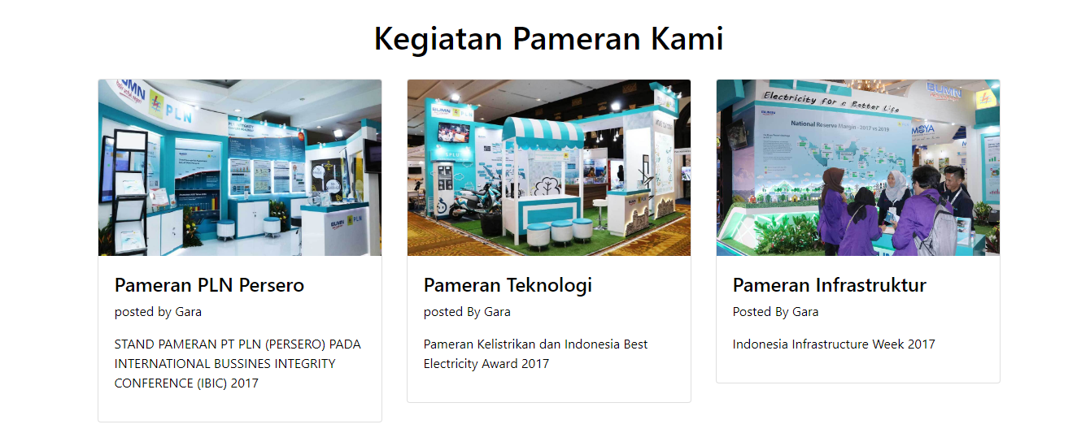



Gambar 4.15 Halaman Kegiatan.

### Halaman Deskripsi Kegiatan Pameran



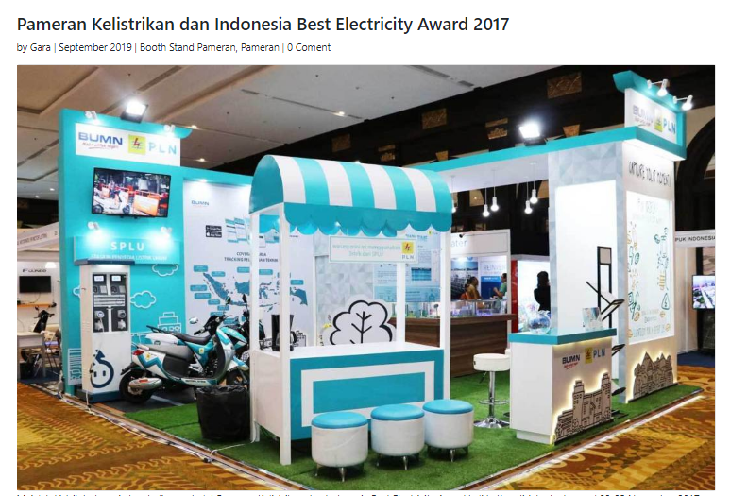



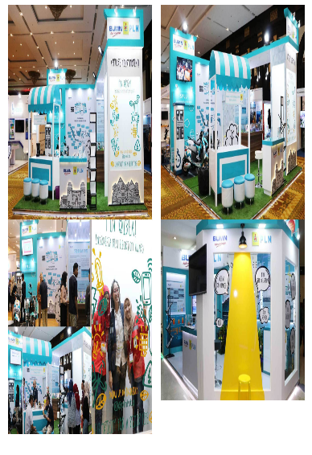

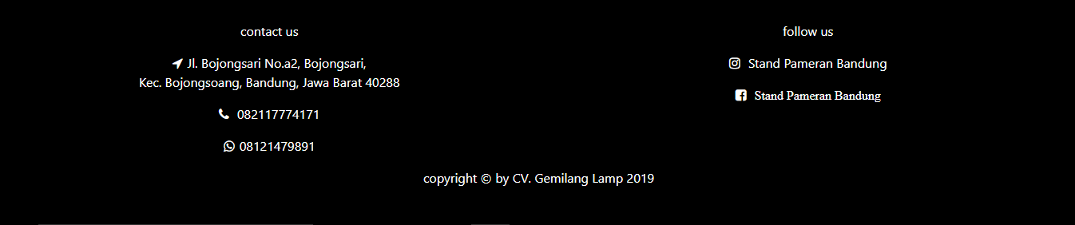

Gambar 4.16 Halaman deskripsi *Kegiatan*.

### Halaman Kontak



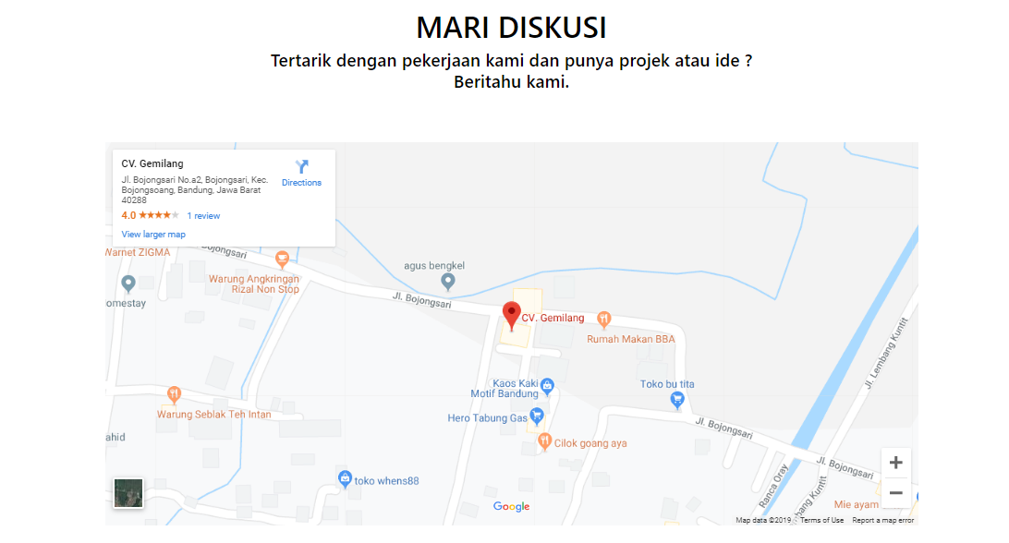

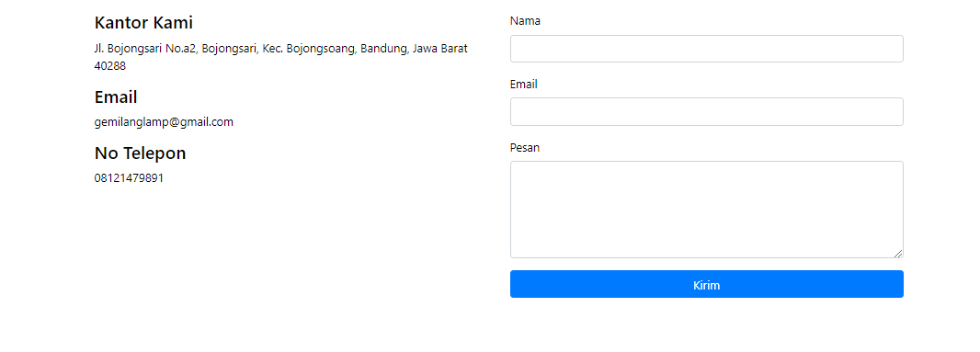



Gambar 4.17 Halaman Kontak.

# 

# 

**Penutup**

## Kesimpulan

Dari hasil kerja praktek di CV. Gemilang Lamp, dapat diambil beberapa kesimpulan sebagai berikut:

* Kesimpulan bagi praktikan:

1. Praktikan dapat mengaplikasikan ilmu yang diperoleh selama perkuliahan untuk menyelesaikan permasalahan di dunia nyata.
2. Praktikan menyadari pentingnya etos kerja yang baik, disiplin, dan tanggung jawab dalam menyelesaikan suatu pekerjaan.
3. Kerja praktek dapat melatih praktikan untuk bekerja sama dalam suatu tim, baik antar peserta kerja praktek maupun dengan karyawan lain di CV. Gemilang Lamp.

* Kesimpulan bagi perusahaan:
  + 1. Dengan dibuatnya *web* profil perusahaandapat mengenalkan profil dan citra perusahaan serta mampu menarik minat pelanggan kepada perusahaan, serta mampu meningkatkan tingkat efisiensi dan mempercepat penyampaian informasi kepada masyarakat dan perusahaan.
    2. Dengan dibuatnya *web* profil perusahaan memudahkan perusahaan dalam memperkenalkan produk stan pameran yang akan memudahkan perusahaan dalam memasarkan jasa atau produk perusahaan.

## Saran

Berdasarkan uraian dari bab - bab sebelumnya pada pembuatan perancangan *profil perusahaan* berbasis *web* pada CV. Gemilang Lamp, maka saran yang dapat disampaikan untuk pengembangan *web* adalah sebagai berikut:

* Saran bagi Praktikan:

1. Perlu ditumbuhkan kebiasaan belajar secara mandiri (*self-learning*), khususnya dalam mempelajari teknologi secara aplikatif. Salah satu fasilitas yang tersedia yang mendukung proses pembelajaran secara mandiri ini adalah koneksi internet yang cukup cepat.
2. Perlu adanya kemampuan praktikan untuk menggabungkan seluruh ilmu yang pernah didapat di perkuliahan.
3. Perlu adanya bimbingan secara lebih intensif bagi praktikan kerja praktek.
4. Jika memungkinkan, dalam pelaksanaan kerja praktek praktikan dapat dilibatkan dalam suatu proyek di mana praktikan dapat bekerja sama dengan pegawai lain.

* Saran bagi perushaan:
  + 1. Perancangan *web* ini dapat dikembangkan dengan menambahkan fitur transaksi untuk melakukan jual beli produk yang diiklankan.
    2. Perancangan *web* ini dapat dikembangkan dengan ditambahkannya fitur untuk melakukan penyimpanan data dengan cara menambahkan *database* dan halaman baru untuk *administrator*.

**Daftar Pustaka**

Allan, 2005. Understanding how technology paradoxes effect in internet service quality. *Internet research electronic networking application and policy.*

Hanson, Ward, 2000, *Pemasaran Internet*, Penerbit Salemba Empat, Jakarta.

Moenir. 2006. *Manajemen Pelayanan Umum di Indonesia*. Jakarta: PT. Bumi aksara.

Nixon, Robin. 2009. *PHP*, *MySQL,* & *Javascrip.* London: O’Reilly Media.

Pressman, R.S. (2010), *Software Engineering: a practitioner’s approach*, McGraw-Hill, New York, 68.

Tjiptono, Fandy, 2007., *Pemasaran Jasa,* Banyumedia Publishing. Malang Jawa Timur.

Wicaksono, Yogi. 2008. Membangun Bisnis Online dengan Mambo. Jakarta: PT. Elex Media Komputindo.

# 

# Lampiran A. TOR

**TERM OF REFERENCE**

Sebelum melakukan Kerja Praktek penulis melakukan beberapa metode penelitian yaitu diantaranya observasi, wawancara, dan studi pustaka. Setelah mengamati dan mempelajari lokasi kerja prektek yang telah ditentukan dan di setujui oleh Dekan FTI. Penulis melakukan Kerja Praktek tersebut dan memiliki tugas yang harus dikerjakan di lokasi selama Kerja Praktek yaitu:

1. Melakukan analisis terhadap produk perusahaan.
2. Membuat konsep design web dalam bentuk 2D.
3. Menginstal tolls dan framework pendukung untuk perancangan profil perusahaan.
4. Impementasi perancangan profil perusahaan dengan koding HTML dan CSS.

Bandung, 26 Agustus 2019

Disetujui oleh:

Mahasiswa Kerja Praktek Pembimbing Laprangan

Gilang Hanggara Mega Selva Dwi Nanda, A.md

Nim. C1A160036 NIP: 0302160023

# 

# Lampiran B. Log Activity

**DATA KEGIATAN PESERTA KERJA PRAKTEK**

**FAKULTAS TEKNOLOGI INFORMASI**

**PROGRAM STUDI TEKNIK INFORMATIKA**

Nama : Gilang Hanggara

Nim : C1A160036

|  |  |  |
| --- | --- | --- |
| Waktu / Tanggal | Kegiatan | Hasil |
| Minggu ke – 1  /  26 – 30 agustus 2019 | 1. Berkenalan dengan Direktur, General Manajer, dan Manajer Operasional CV. Gemilang Lamp (dilaksanakan dalam 2 hari yaitu pada hari senin 26 agustus 2019 – selasa 27 agustus 2019). 2. Wawancara dengan Manajer Operasional mengenai Profile Perusahaan CV. Gemilang Lamp (dilaksanakan dalam 2 hari yaitu pada hari rabu 28 agustus 2019 – kamis 29 agustus 2019). 3. Menentukan Tolls yang akan digunakan pada saat Kerja Praktek (dilaksanakan dalam 1 hari yaitu pada hari jum’at 30agustus 2019). | Data Perusahaan, Mengetahui Lingkuang Kerja, SOP Kerja Praktek, Analisi Tolls. |
| Minggu ke – 2  /  2 – 6 september 2019 | 1. Menginstall Tolls untuk keperluan Kerja Praktek (dilaksanakan dalam 1 hari yaitu pada hari senin 2 september 2019). 2. Edit gambar produk untuk halaman galeri dengan photoshop. (dilaksanakan dalam 2 hari yaitu pada hari selasa 3 september 2019 – rabu 4 september 2019). 3. Exprolasi framework css untuk design (dilaksanakan dalam 2 hari yaitu pada hari kamis 5 september 2019 – juma’at 6 september 2019). | Install code editor visual studio code, Install aplikasi mock-up, Install Photoshop, edit gambar ukuran pixel foto produk, Mempelajari framework bootstrap. |
| Minggu ke – 3  /  9 – 13 september 2019 | 1. Membuat rancangan awal profil perusahaan dengan aplikas mock-up 2D (dilaksanakan dalam 2 hari yaitu pada hari senin 9 september 2019 – selasa 10 september 2019). 2. Proses Perancangan profil perusahaan dengan koding HTML (dilaksanakan dalam 3 hari yaitu pada hari rabu 11 september 2019 – jum’at 13 september 2019). | Design 2D meliputi :  Halaman Beranda  Halaman Tentang kami  Halman klasifikasi Galeri  Halaman Galeri  Halman Kegiatan  Halman deskripsi Kegiatan  Halaman Kontak  Halaman Html meliputi:  Halaman Beranda  Halaman Tentang kami  Halman klasifikasi Galeri  Halaman Galeri  Halman Kegiatan  Halman deskripsi Kegiatan  Halaman Kontak |
| Minggu ke – 4  /  16 – 20 september 2019 | 1. Pemberian design pada perancangan web dengan kode CSS (dilaksanakan selama 5 hari yaitu pada hari senin 16 september 2019 – juma’at 20 september 2019) | Desain Halaman web meliputi :  Halaman Beranda  Halaman Tentang kami  Halman klasifikasi Galeri  Halaman Galeri  Halman Kegiatan  Halman deskripsi Kegiatan  Halaman Kontak  Penilaian perusahaan terhapa praktikan.  Laporan akhir Kerja Praktek. |
| Minggu ke – 5  /  23 – 26 september 2019 | 1. Evaluasi hasil kerja praktek (dilaksanakan selama 1 hari yaitu pada hari senin 23 september 2019). 2. Pembuata laporan kerja praktek (dilaksanakan selama 3 hari yaitu pada hari selasa 24 september 2019 – kamis 26 september 2019). | Penilaian hasil dari kerja praktek dan laporan kerja praktek. |

# Lampiran C. Site Map Web CV Gemilang Lamp



* Beranda

Halaman beranda adalah halaman utama dari *profil perusahaan* CV.Gemilang Lamp

* Tentang Kami

Halaman tentang kami adalah halaman keterangan *profile* perusahaan secara detail

* Galeri

Halaman galeri adalah halaman yang menampilkan *Galeri* semua produk CV. Gemilang Lamp yaitu berupa stand pameran.

* Kegiatan

­Halaman kegiatan adalah halaman yang menampilkan beberapa *Kegiatan* pameran yang telah diikuti oleh CV. Gemilang Lamp.

* Kontak

Halaman kontak adalah halaman yang menampilkan informasi kontak CV. Gemilang Lamp. Pada halaman ini di tampilkan beberapa kontak perusahaan seperti :

1. Alamat perusahaan.
2. No telepon.
3. No *whatsapp* perusahaan.
4. Pengiriman pesan langsung kepada perusahaan.

# Lampiran D. Source Code perancangan profil perusahaan

* Source Code HTML Halaman Beranda

<!doctype html>

<html lang="en" id="Beranda">

<head>

<!-- Required meta tags -->

<meta charset="utf-8">

<meta name="viewport" content="width=device-width, initial-scale=1, shrink-to-fit=no">

<!-- Bootstrap CSS -->

<link rel="stylesheet" href="https://stackpath.bootstrapcdn.com/bootstrap/4.1.3/css/bootstrap.min.css"

integrity="sha384-MCw98/SFnGE8fJT3GXwEOngsV7Zt27NXFoaoApmYm81iuXoPkFOJwJ8ERdknLPMO" crossorigin="anonymous">

<!-- css -->

<link rel="stylesheet" href="https://cdnjs.cloudflare.com/ajax/libs/baguettebox.js/1.10.0/baguetteBox.min.css" />

<link rel="stylesheet" href="css/style.css">

<link rel="stylesheet" href="https://stackpath.bootstrapcdn.com/font-awesome/4.7.0/css/font-awesome.min.css">

<!-- <link href="https://fonts.googleapis.com/css?family=Roboto&display=swap" rel="stylesheet"> -->

<link href="https://fonts.googleapis.com/css?family=Lexend+Deca|Roboto&display=swap" rel="stylesheet">

<title>GEMILANG LAMP</title>

</head>

<body>

<!-- navbar -->

<header>

<nav>

<div class="menu-icon">

<i class="fa fa-bars fa-2x"></i>

</div>

<div class="logo">

Gemilang Lamp

</div>

<div class="menu">

<ul>

<li><a href="#Beranda">Beranda</a></li>

<li><a href="Tentang kami.html">Tentang kami</a></li>

<li><a href="galery.html">Galeri</a></li>

<li><a href="Kegiatan.html">Kegiatan</a></li>

<li><a href="kontak.html">Kontak</a></li>

</ul>

</div>

</nav>

</header>

<!-- akhir navbar -->

<!-- jumbotron -->

<div class="jumbotron jumbotron-fluid">

<div class="container">

<h1 class="display-4">Get work <span>faster</span> <br> and <span>better</span> with us</h1>

<h1 class="text-center"><a href="#Tentang kami" class="btn btn-primary"> SEE MORE</a></h1>

</div>

</div>

<!-- akhir jumbotron -->

<!-- Tentang kami -->

<div class="container-fluid Tentang kami" id="Tentang kami">

<div class="row justify-content-center">

<!-- <div class="col-lg-10 Tentang kami"> -->

<div class="col-lg-6"></div>

<div class="col-lg-6 judul-Tentang kami">

<h1 class="text-center">Tentang kami US</h1>

<p>GEMILANG LAMP adalah perusahaan agensi desain dan produksi yang bergerak di bidang jasa desain stand

pameran, jasa desain interior, jasa kontraktor pameran, produksi stand pameran, dekorasi acara,

stage backdrop, store display, dll.</p>

<p class="pb-5">Kontraktor booth pameran yang berlokasi di Bandung. Dengan ide, kreativitas, pengalaman

dan kerja sama tim yang baik kami siap membantu anda mewujudkan booth, stand pameran yang menarik

dengan kualitas terbaik.</p>

</div>

</div>

</div>

<!-- akhir Tentang kami -->

<!-- our service -->

<div class="container service" id="service">

<div class="row">

<div class="col-lg-12">

<h1 class="lexeda-bold">yang kami kerjakan</h1>

</div>

<div class="col-md-12 col-lg-3"><i class="fa fa-laptop"></i></div>

<div class="col-md-12 col-lg-3">

<h2>Booth Stand Design</h2>

<p>Perancangan, pembuatan, dan design stand pameran dari material dan bahan yang berkualitas sesuai

dengan keinginan anda.</p>

</div>

<div class="col-md-12 col-lg-3"><i class="fa fa-Beranda"></i></div>

<div class="col-md-12 col-lg-3">

<h2>Exhibition Contractor</h2>

<p>Booth Pameran atau Stand Pameran merupakan salah satu cara untuk memperkenalkan brand juga produk

perusahaan kepada publik.</p>

</div>

<div class="col-md-12 col-lg-3"><i class="fa fa-paint-brush"></i></div>

<div class="col-md-12 col-lg-3">

<h2>interior design</h2>

<p>Perancangan dan pembuatan ruang interior rumah, interior apartemen, interior kantor, juga interior

cafe dengan material dan bahan yang berkualitas sesuai dengan keinginan anda.</p>

</div>

<div class="col-md-12 col-lg-3"><i class="fa fa-object-ungroup"></i></div>

<div class="col-md-12 col-lg-3">

<h2>Kegiatan</h2>

<p>Kami menyediakan semua yang dibutuhkan untuk Kegiatan, seperti stage, gate, tenda dan juga sarnafil.</p>

</div>

</div>

</div>

<!-- akhir our sevice -->

<!-- footer -->

<div class="container-fluid footer">

<div class="row">

<div class="col-lg-6 isi order-1">

<p>Kontak us</p>

<p><a href="https://www.google.com/maps/place/Komplek+Bumi+Bhakti+Abadi+(BBA)/@-6.9994975,107.6433261,17z/data=!4m12!1m6!3m5!1s0x2e68e9f2ada2f92f:0x9422134a55918094!2sKomplek+Bumi+Bhakti+Abadi+(BBA)!8m2!3d-6.9995348!4d107.645429!3m4!1s0x2e68e9f2ada2f92f:0x9422134a55918094!8m2!3d-6.9995348!4d107.645429"

target="_blank"><i class="fa fa-location-arrow"></i><span>Jl. Bojongsari No.a2, Bojongsari, <br>

Kec. Bojongsoang, Bandung, Jawa Barat 40288</span></a></p>

<p><i class="fa fa-phone"></i> <span>082117774171</span> </p>

<p><i class="fa fa-whatsapp"></i><span>08121479891</span></p>

</div>

<div class="col-lg-6 isi order-2">

<p>follow us</p>

<p><i class="fa fa-instagram"></i> <span>Stand Pameran Bandung</span> </p>

<p><i class="fa fa-facebook-square"> <span>Stand Pameran Bandung</span> </i></p>

</div>

</div>

<div class="row copy">

<div class="col-lg">

<p>copyright &copy; by CV. Gemilang Lamp 2019</p>

</div>

</div>

</div>

<!-- akhir footer -->

<!-- Optional JavaScript -->

<!-- jQuery first, then Popper.js, then Bootstrap JS -->

<script src="https://code.jquery.com/jquery-3.3.1.slim.min.js"

integrity="sha384-q8i/X+965DzO0rT7abK41JStQIAqVgRVzpbzo5smXKp4YfRvH+8abtTE1Pi6jizo"

crossorigin="anonymous"></script>

<script src="https://cdnjs.cloudflare.com/ajax/libs/popper.js/1.14.3/umd/popper.min.js"

integrity="sha384-ZMP7rVo3mIykV+2+9J3UJ46jBk0WLaUAdn689aCwoqbBJiSnjAK/l8WvCWPIPm49"

crossorigin="anonymous"></script>

<script src="https://stackpath.bootstrapcdn.com/bootstrap/4.1.3/js/bootstrap.min.js"

integrity="sha384-ChfqqxuZUCnJSK3+MXmPNIyE6ZbWh2IMqE241rYiqJxyMiZ6OW/JmZQ5stwEULTy"

crossorigin="anonymous"></script>

<script src="https://cdnjs.cloudflare.com/ajax/libs/baguettebox.js/1.10.0/baguetteBox.min.js"></script>

<script src="js/app.js"></script>

</script>

</body>

</html>

* Source Code HTML Halaman Tentang kami

<!doctype html>

<html lang="en" id="Tentang kami">

<head>

<!-- Required meta tags -->

<meta charset="utf-8">

<meta name="viewport" content="width=device-width, initial-scale=1, shrink-to-fit=no">

<!-- Bootstrap CSS -->

<link rel="stylesheet" href="https://stackpath.bootstrapcdn.com/bootstrap/4.3.1/css/bootstrap.min.css"

integrity="sha384-ggOyR0iXCbMQv3Xipma34MD+dH/1fQ784/j6cY/iJTQUOhcWr7x9JvoRxT2MZw1T" crossorigin="anonymous">

<link rel="stylesheet" href="css/style-Tentang kami.css">

<!-- <link rel="stylesheet" href="css/style.css"> -->

<link rel="stylesheet" href="https://stackpath.bootstrapcdn.com/font-awesome/4.7.0/css/font-awesome.min.css">

<title>Tentang kami gml</title>

</head>

<body>

<header>

<nav>

<div class="menu-icon">

<i class="fa fa-bars fa-2x"></i>

</div>

<div class="logo">

Gemilang Lamp

</div>

<div class="menu">

<ul>

<li><a href="index.html">Beranda</a></li>

<li><a href="#Tentang kami">Tentang kami</a></li>

<li><a href="galery.html">Galeri</a></li>

<li><a href="Kegiatan.html">Kegiatan</a></li>

<li><a href="kontak.html">Kontak</a></li>

</ul>

</div>

</nav>

</header>

<!-- <div class="container-fluid"> -->

<div class="jumbotron jumbotron-fluid Tentang kami1">

<div class="container">

<h2 class="text-center"><img src="asset/img/logo2.png" alt="LogoCVGML"></h2>

<h1 class="text-center">Profile Perusahaan</h1>

<p class="text-center">GEMILANG LAMP adalah perusahaan agensi desain dan produksi yang bergerak di bidang

jasa desain stand pameran, jasa desain interior, jasa kontraktor pameran, produksi stand pameran,

dekorasi acara, stage backdrop, store display, dll.</p>

<p class="text-center">Kontraktor booth pameran yang berlokasi di Bandung. Dengan ide, kreativitas,

pengalaman dan kerja sama tim yang baik kami siap membantu anda mewujudkan booth, stand pameran yang

menarik dengan kualitas terbaik.</p>

</div>

</div>

<!-- </div> -->

<!-- nilai tambah -->

<div class="container choise">

<div class="row">

<div class="col-lg-12 judul-choose">

<h1>Mengapa memilih kami</h1>

<p>Selain telah berpengalaman dalam mengerjakan berbagai macam stand pameran, berikut adalah beberapa

alasan kuat mengapa anda harus memilih kami</p>

</div>

<div class="col-lg">

<div class="card">

<div class="card-body">

<h1><i class="fa fa-history"></i></h1>

<p>Pengerjaan yang tepat waktu menjadi prioritas pada setiap project yang dipercayakan kepada

kami.</p>

</div>

</div>

</div>

<div class="col-lg">

<div class="card">

<div class="card-body">

<h1><i class="fa fa-recycle"></i></h1>

<p>Kami siap membantu untuk memenuhi kebutuhan dalam hal perencanaan anggaran sehingga lebih

hemat</p>

</div>

</div>

</div>

<div class="col-lg ">

<div class="card">

<div class="card-body">

<h1><i class="fa fa-id-badge"></i></h1>

<p>Kami siap membantu untuk memenuhi kebutuhan ide kreatif dan segar dalam setiap project Anda.

</p>

</div>

</div>

</div>

<div class="col-lg">

<div class="card">

<div class="card-body">

<h1><i class="fa fa-shield"></i></h1>

<p>Kami memberikan full service dan perlindungan booth stand selama pameran berlangsung.</p>

</div>

</div>

</div>

</div>

</div>

<!-- akhir nilai tambah -->

<div class="container service" id="service">

<div class="row">

<div class="col-lg-12">

<h1>yang kami kerjakan</h1>

</div>

<div class="col-md-12 col-lg-3"><i class="fa fa-laptop"></i></div>

<div class="col-md-12 col-lg-3">

<h2>Booth Stand Design</h2>

<p>Perancangan, pembuatan, dan design stand pameran dari material dan bahan yang berkualitas sesuai

dengan

keinginan anda.</p>

</div>

<div class="col-md-12 col-lg-3"><i class="fa fa-Beranda"></i></div>

<div class="col-md-12 col-lg-3">

<h2>Exhibition Contractor</h2>

<p>Booth Pameran atau Stand Pameran merupakan salah satu cara untuk memperkenalkan brand juga produk

perusahaan kepada publik.</p>

</div>

<div class="col-md-12 col-lg-3"><i class="fa fa-paint-brush"></i></div>

<div class="col-md-12 col-lg-3">

<h2>interior design</h2>

<p>Perancangan dan pembuatan ruang interior rumah, interior apartemen, interior kantor, juga interior

cafe

dengan material dan bahan yang berkualitas sesuai dengan keinginan anda.</p>

</div>

<div class="col-md-12 col-lg-3"><i class="fa fa-object-ungroup"></i></div>

<div class="col-md-12 col-lg-3">

<h2>Kegiatan</h2>

<p>Kami menyediakan semua yang dibutuhkan untuk Kegiatan, seperti stage, gate, tenda dan juga sarnafil.</p>

</div>

</div>

</div>

<!-- footer -->

<div class="container-fluid footer">

<div class="row">

<div class="col-lg-6 isi order-1">

<p>Kontak us</p>

<p><a href="https://www.google.com/maps/place/Komplek+Bumi+Bhakti+Abadi+(BBA)/@-6.9994975,107.6433261,17z/data=!4m12!1m6!3m5!1s0x2e68e9f2ada2f92f:0x9422134a55918094!2sKomplek+Bumi+Bhakti+Abadi+(BBA)!8m2!3d-6.9995348!4d107.645429!3m4!1s0x2e68e9f2ada2f92f:0x9422134a55918094!8m2!3d-6.9995348!4d107.645429" target="_blank"><i class="fa fa-location-arrow"></i><span>Jl. Bojongsari No.a2, Bojongsari, <br> Kec. Bojongsoang, Bandung, Jawa Barat 40288</span></a></p>

<p><i class="fa fa-phone"></i> <span>082117774171</span> </p>

<p><i class="fa fa-whatsapp"></i><span>08121479891</span></p>

</div>

<div class="col-lg-6 isi order-2">

<p>follow us</p>

<p><i class="fa fa-instagram"></i> <span>Stand Pameran Bandung</span> </p>

<p><i class="fa fa-facebook-square"> <span>Stand Pameran Bandung</span> </i></p>

</div>

</div>

<div class="row copy">

<div class="col-lg">

<p>copyright &copy; by CV. Gemilang Lamp 2019</p>

</div>

</div>

</div>

<!-- akhir footer -->

<!-- Optional JavaScript -->

<!-- jQuery first, then Popper.js, then Bootstrap JS -->

<script src="https://code.jquery.com/jquery-3.3.1.slim.min.js"

integrity="sha384-q8i/X+965DzO0rT7abK41JStQIAqVgRVzpbzo5smXKp4YfRvH+8abtTE1Pi6jizo"

crossorigin="anonymous"></script>

<script src="https://cdnjs.cloudflare.com/ajax/libs/popper.js/1.14.7/umd/popper.min.js"

integrity="sha384-UO2eT0CpHqdSJQ6hJty5KVphtPhzWj9WO1clHTMGa3JDZwrnQq4sF86dIHNDz0W1"

crossorigin="anonymous"></script>

<script src="https://stackpath.bootstrapcdn.com/bootstrap/4.3.1/js/bootstrap.min.js"

integrity="sha384-JjSmVgyd0p3pXB1rRibZUAYoIIy6OrQ6VrjIEaFf/nJGzIxFDsf4x0xIM+B07jRM"

crossorigin="anonymous"></script>

<!-- <script src="https://cdnjs.cloudflare.com/ajax/libs/baguettebox.js/1.10.0/baguetteBox.min.js"></script> -->

<script src="js/app2.js"></script>

</body>

</html>

* Source Code HTML Halaman klasifikasi Galeri

<!doctype html>

<html lang="en" id="galery">

<head>

<!-- Required meta tags -->

<meta charset="utf-8">

<meta name="viewport" content="width=device-width, initial-scale=1, shrink-to-fit=no">

<!-- Bootstrap CSS -->

<link rel="stylesheet" href="https://stackpath.bootstrapcdn.com/bootstrap/4.3.1/css/bootstrap.min.css" integrity="sha384-ggOyR0iXCbMQv3Xipma34MD+dH/1fQ784/j6cY/iJTQUOhcWr7x9JvoRxT2MZw1T" crossorigin="anonymous">

<link rel="stylesheet" href="https://cdnjs.cloudflare.com/ajax/libs/baguettebox.js/1.10.0/baguetteBox.min.css" />

<link rel="stylesheet" href="css/style-galery1.css">

<link rel="stylesheet" href="css/style.css">

<link rel="stylesheet" href="https://stackpath.bootstrapcdn.com/font-awesome/4.7.0/css/font-awesome.min.css">

<title>Galery</title>

</head>

<body>

<!-- navbar -->

<header>

<nav>

<div class="menu-icon">

<i class="fa fa-bars fa-2x"></i>

</div>

<div class="logo">

Gemilang Lamp

</div>

<div class="menu">

<ul>

<li><a href="index.html">Beranda</a></li>

<li><a href="Tentang kami.html">Tentang kami</a></li>

<li><a href="#galery">Galeri</a></li>

<li><a href="Kegiatan.html">Kegiatan</a></li>

<li><a href="kontak.html">Kontak</a></li>

</ul>

</div>

</nav>

</header>

<!-- akhir navbar -->

<!-- konten -->

<div class="container">

<div class="heading">

<h2>Galeri Stand Pameran</h2>

</div>

<div class="row">

<div class="col-lg-4">

<div class="card">

<a href="gelerykecil.html"><img class="card-img-top" src="asset/img/stand/kecil/kecil1.jpg"></a>

<div class="card-body">

<h3>Stand Pameran Kecil</h3>

<p>Stand dengan ukuran maksimun 3x3 m</p>

</div>

</div>

</div>

<div class="col-lg-4">

<div class="card">

<a href="galerysedang.html"><img class="card-img-top" src="asset/img/stand/Sedang/sedang3.jpg" alt=""></a>

<div class="card-body">

<h3>Stand Pameran Sedang</h3>

<p>Stand Dengan Ukuran Maksimum 12x3 m</p>

</div>

</div>

</div>

<div class="col-lg-4">

<div class="card">

<a href="galerybesar.html"><img class="card-img-top" src="asset/img/stand/besar/besar1.jpg" alt=""></a>

<div class="card-body">

<h3>Stand Pameran Besar</h3>

<p>Stand Dengan Ukuran Panjang Lebih dari 12 m </p>

</div>

</div>

</div>

</div>

</div>

<!-- akhir galery -->

<!-- footer -->

<div class="container-fluid footer">

<div class="row">

<div class="col-lg-6 isi order-1">

<p>Kontak us</p>

<p><a href="https://www.google.com/maps/place/Komplek+Bumi+Bhakti+Abadi+(BBA)/@-6.9994975,107.6433261,17z/data=!4m12!1m6!3m5!1s0x2e68e9f2ada2f92f:0x9422134a55918094!2sKomplek+Bumi+Bhakti+Abadi+(BBA)!8m2!3d-6.9995348!4d107.645429!3m4!1s0x2e68e9f2ada2f92f:0x9422134a55918094!8m2!3d-6.9995348!4d107.645429" target="_blank"><i class="fa fa-location-arrow"></i><span>Jl. Bojongsari No.a2, Bojongsari, <br> Kec. Bojongsoang, Bandung, Jawa Barat 40288</span></a></p>

<p><i class="fa fa-phone"></i> <span>082117774171</span> </p>

<p><i class="fa fa-whatsapp"></i><span>08121479891</span></p>

</div>

<div class="col-lg-6 isi order-2">

<p>follow us</p>

<p><i class="fa fa-instagram"></i> <span>Stand Pameran Bandung</span> </p>

<p><i class="fa fa-facebook-square"> <span>Stand Pameran Bandung</span> </i></p>

</div>

</div>

<div class="row copy">

<div class="col-lg">

<p>copyright &copy; by CV. Gemilang Lamp 2019</p>

</div>

</div>

</div>

<!-- akhir footer -->

<!-- Optional JavaScript -->

<!-- jQuery first, then Popper.js, then Bootstrap JS -->

<script src="https://code.jquery.com/jquery-3.3.1.slim.min.js" integrity="sha384-q8i/X+965DzO0rT7abK41JStQIAqVgRVzpbzo5smXKp4YfRvH+8abtTE1Pi6jizo" crossorigin="anonymous"></script>

<script src="https://cdnjs.cloudflare.com/ajax/libs/popper.js/1.14.7/umd/popper.min.js" integrity="sha384-UO2eT0CpHqdSJQ6hJty5KVphtPhzWj9WO1clHTMGa3JDZwrnQq4sF86dIHNDz0W1" crossorigin="anonymous"></script>

<script src="https://stackpath.bootstrapcdn.com/bootstrap/4.3.1/js/bootstrap.min.js" integrity="sha384-JjSmVgyd0p3pXB1rRibZUAYoIIy6OrQ6VrjIEaFf/nJGzIxFDsf4x0xIM+B07jRM" crossorigin="anonymous"></script>

<script src="https://cdnjs.cloudflare.com/ajax/libs/baguettebox.js/1.10.0/baguetteBox.min.js"></script>

<script src="js/app.js"></script>

</body>

</html>

* Source Code HTML Halaman Galeri kecil

<!doctype html>

<html lang="en">

<head>

<!-- Required meta tags -->

<meta charset="utf-8">

<meta name="viewport" content="width=device-width, initial-scale=1, shrink-to-fit=no">

<!-- Bootstrap CSS -->

<link rel="stylesheet" href="https://stackpath.bootstrapcdn.com/bootstrap/4.3.1/css/bootstrap.min.css" integrity="sha384-ggOyR0iXCbMQv3Xipma34MD+dH/1fQ784/j6cY/iJTQUOhcWr7x9JvoRxT2MZw1T" crossorigin="anonymous">

<link rel="stylesheet" href="https://cdnjs.cloudflare.com/ajax/libs/baguettebox.js/1.10.0/baguetteBox.min.css" />

<link rel="stylesheet" href="css/style-galery.css">

<link rel="stylesheet" href="css/style.css">

<link rel="stylesheet" href="https://stackpath.bootstrapcdn.com/font-awesome/4.7.0/css/font-awesome.min.css">

<title>Galery</title>

</head>

<body>

<!-- navbar -->

<header>

<nav>

<div class="menu-icon">

<i class="fa fa-bars fa-2x"></i>

</div>

<div class="logo">

Gemilang Lamp

</div>

<div class="menu">

<ul>

<li><a href="index.html">Beranda</a></li>

<li><a href="Tentang kami.html">Tentang kami</a></li>

<li><a href="galery.html">Galeri</a></li>

<li><a href="Kegiatan.html">Kegiatan</a></li>

<li><a href="kontak.html">Kontak</a></li>

</ul>

</div>

</nav>

</header>

<!-- akhir navbar -->

<!-- konten -->

<section class="Galeri-block cards-Galeri">

<div class="container">

<div class="heading">

<h2>Galeri Stand Pameran Ukuran Kecil</h2>

</div>

<div class="row">

<div class="col-md-6 col-lg-4">

<div class="card border-0 transform-on-hover">

<a class="lightbox" href="asset/img/stand/kecil/kecil1.jpg"><img src="asset/img/stand/kecil/kecil1.jpg" class="card-img-top"></a>

<div class="card-body">

<h6>Lorem Ipsum</h6>

<p class="text-muted card-text">Lorem ipsum dolor sit amet, consectetur adipiscing elit. Nunc quam urna.</p>

</div>

</div>

</div>

<div class="col-md-6 col-lg-4">

<div class="card border-0 transform-on-hover">

<a class="lightbox" href="asset/img/stand/kecil/kecil1.jpg"><img src="asset/img/stand/kecil/kecil1.jpg" class="card-img-top"></a>

<div class="card-body">

<h6>Lorem Ipsum</h6>

<p class="text-muted card-text">Lorem ipsum dolor sit amet, consectetur adipiscing elit. Nunc quam urna.</p>

</div>

</div>

</div>

<div class="col-md-6 col-lg-4">

<div class="card border-0 transform-on-hover">

<a class="lightbox" href="asset/img/stand/kecil/kecil3.jpeg"><img src="asset/img/stand/kecil/kecil3.jpeg" class="card-img-top"></a>

<div class="card-body">

<h6>Lorem Ipsum</h6>

<p class="text-muted card-text">Lorem ipsum dolor sit amet, consectetur adipiscing elit. Nunc quam urna.</p>

</div>

</div>

</div>

</div>

<div class="row">

<div class="col-md-6 col-lg-4">

<div class="card border-0 transform-on-hover">

<a class="lightbox" href="asset/img/stand/kecil/kecil4.jpeg"><img src="asset/img/stand/kecil/kecil4.jpeg" class="card-img-top"></a>

<div class="card-body">

<h6>Lorem Ipsum</h6>

<p class="text-muted card-text">Lorem ipsum dolor sit amet, consectetur adipiscing elit. Nunc quam urna.</p>

</div>

</div>

</div>

<div class="col-md-6 col-lg-4">

<div class="card border-0 transform-on-hover">

<a class="lightbox" href="asset/img/stand/kecil/kecil5.jpg"><img src="asset/img/stand/kecil/kecil5.jpg" class="card-img-top"></a>

<div class="card-body">

<h6>Lorem Ipsum</h6>

<p class="text-muted card-text">Lorem ipsum dolor sit amet, consectetur adipiscing elit. Nunc quam urna.</p>

</div>

</div>

</div>

<div class="col-md-6 col-lg-4">

<div class="card border-0 transform-on-hover">

<a class="lightbox" href="asset/img/stand/kecil/kecil6.png"><img src="asset/img/stand/kecil/kecil6.png" class="card-img-top"></a>

<div class="card-body">

<h6>Lorem Ipsum</h6>

<p class="text-muted card-text">Lorem ipsum dolor sit amet, consectetur adipiscing elit. Nunc quam urna.</p>

</div>

</div>

</div>

</div>

</div>

</section>

<!-- akhir galery -->

<!-- footer -->

<div class="container-fluid footer">

<div class="row">

<div class="col-lg-6 isi order-1">

<p>Kontak us</p>

<p><a href="https://www.google.com/maps/place/Komplek+Bumi+Bhakti+Abadi+(BBA)/@-6.9994975,107.6433261,17z/data=!4m12!1m6!3m5!1s0x2e68e9f2ada2f92f:0x9422134a55918094!2sKomplek+Bumi+Bhakti+Abadi+(BBA)!8m2!3d-6.9995348!4d107.645429!3m4!1s0x2e68e9f2ada2f92f:0x9422134a55918094!8m2!3d-6.9995348!4d107.645429" target="_blank"><i class="fa fa-location-arrow"></i><span>Jl. Bojongsari No.a2, Bojongsari, <br> Kec. Bojongsoang, Bandung, Jawa Barat 40288</span></a></p>

<p><i class="fa fa-phone"></i> <span>082117774171</span> </p>

<p><i class="fa fa-whatsapp"></i><span>08121479891</span></p>

</div>

<div class="col-lg-6 isi order-2">

<p>follow us</p>

<p><i class="fa fa-instagram"></i> <span>Stand Pameran Bandung</span> </p>

<p><i class="fa fa-facebook-square"> <span>Stand Pameran Bandung</span> </i></p>

</div>

</div>

<div class="row copy">

<div class="col-lg">

<p>copyright &copy; by CV. Gemilang Lamp 2019</p>

</div>

</div>

</div>

<!-- akhir footer -->

<!-- Optional JavaScript -->

<!-- jQuery first, then Popper.js, then Bootstrap JS -->

<script src="https://code.jquery.com/jquery-3.3.1.slim.min.js" integrity="sha384-q8i/X+965DzO0rT7abK41JStQIAqVgRVzpbzo5smXKp4YfRvH+8abtTE1Pi6jizo" crossorigin="anonymous"></script>

<script src="https://cdnjs.cloudflare.com/ajax/libs/popper.js/1.14.7/umd/popper.min.js" integrity="sha384-UO2eT0CpHqdSJQ6hJty5KVphtPhzWj9WO1clHTMGa3JDZwrnQq4sF86dIHNDz0W1" crossorigin="anonymous"></script>

<script src="https://stackpath.bootstrapcdn.com/bootstrap/4.3.1/js/bootstrap.min.js" integrity="sha384-JjSmVgyd0p3pXB1rRibZUAYoIIy6OrQ6VrjIEaFf/nJGzIxFDsf4x0xIM+B07jRM" crossorigin="anonymous"></script>

<script src="https://cdnjs.cloudflare.com/ajax/libs/baguettebox.js/1.10.0/baguetteBox.min.js"></script>

<script src="js/app.js"></script>

</body>

</html>

* Source Code HTML Halaman Galeri sedang

<!doctype html>

<html lang="en">

<head>

<!-- Required meta tags -->

<meta charset="utf-8">

<meta name="viewport" content="width=device-width, initial-scale=1, shrink-to-fit=no">

<!-- Bootstrap CSS -->

<link rel="stylesheet" href="https://stackpath.bootstrapcdn.com/bootstrap/4.3.1/css/bootstrap.min.css" integrity="sha384-ggOyR0iXCbMQv3Xipma34MD+dH/1fQ784/j6cY/iJTQUOhcWr7x9JvoRxT2MZw1T" crossorigin="anonymous">

<link rel="stylesheet" href="https://cdnjs.cloudflare.com/ajax/libs/baguettebox.js/1.10.0/baguetteBox.min.css" />

<link rel="stylesheet" href="css/style-galery.css">

<link rel="stylesheet" href="css/style.css">

<link rel="stylesheet" href="https://stackpath.bootstrapcdn.com/font-awesome/4.7.0/css/font-awesome.min.css">

<title>Galery</title>

</head>

<body>

<!-- navbar -->

<header>

<nav>

<div class="menu-icon">

<i class="fa fa-bars fa-2x"></i>

</div>

<div class="logo">

Gemilang Lamp

</div>

<div class="menu">

<ul>

<li><a href="index.html">Beranda</a></li>

<li><a href="Tentang kami.html">Tentang kami</a></li>

<li><a href="galery.html">Galeri</a></li>

<li><a href="Kegiatan.html">Kegiatan</a></li>

<li><a href="kontak.html">Kontak</a></li>

</ul>

</div>

</nav>

</header>

<!-- akhir navbar -->

<!-- konten -->

<section class="Galeri-block cards-Galeri">

<div class="container">

<div class="heading">

<h2>Galeri Stand Pameran Ukuran Sedang</h2>

</div>

<div class="row">

<div class="col-md-6 col-lg-4">

<div class="card border-0 transform-on-hover">

<a class="lightbox" href="asset/img/stand/Sedang/sedang1.jpg"><img src="asset/img/stand/Sedang/sedang1.jpg" class="card-img-top"></a>

<div class="card-body">

<h6>Lorem Ipsum</h6>

<p class="text-muted card-text">Lorem ipsum dolor sit amet, consectetur adipiscing elit. Nunc quam urna.</p>

</div>

</div>

</div>

<div class="col-md-6 col-lg-4">

<div class="card border-0 transform-on-hover">

<a class="lightbox" href="asset/img/stand/Sedang/sedang2.jpg"><img src="asset/img/stand/Sedang/sedang2.jpg" class="card-img-top"></a>

<div class="card-body">

<h6>Lorem Ipsum</h6>

<p class="text-muted card-text">Lorem ipsum dolor sit amet, consectetur adipiscing elit. Nunc quam urna.</p>

</div>

</div>

</div>

<div class="col-md-6 col-lg-4">

<div class="card border-0 transform-on-hover">

<a class="lightbox" href="asset/img/stand/Sedang/sedang3.jpg"><img src="asset/img/stand/Sedang/sedang3.jpg" class="card-img-top"></a>

<div class="card-body">

<h6>Lorem Ipsum</h6>

<p class="text-muted card-text">Lorem ipsum dolor sit amet, consectetur adipiscing elit. Nunc quam urna.</p>

</div>

</div>

</div>

</div>

<div class="row">

<div class="col-md-6 col-lg-4">

<div class="card border-0 transform-on-hover">

<a class="lightbox" href="asset/img/stand/Sedang/sedang4.jpg"><img src="asset/img/stand/Sedang/sedang4.jpg" class="card-img-top"></a>

<div class="card-body">

<h6>Lorem Ipsum</h6>

<p class="text-muted card-text">Lorem ipsum dolor sit amet, consectetur adipiscing elit. Nunc quam urna.</p>

</div>

</div>

</div>

<div class="col-md-6 col-lg-4">

<div class="card border-0 transform-on-hover">

<a class="lightbox" href="asset/img/stand/Sedang/sedang5.jpg"><img src="asset/img/stand/Sedang/sedang5.jpg" class="card-img-top"></a>

<div class="card-body">

<h6>Lorem Ipsum</h6>

<p class="text-muted card-text">Lorem ipsum dolor sit amet, consectetur adipiscing elit. Nunc quam urna.</p>

</div>

</div>

</div>

<div class="col-md-6 col-lg-4">

<div class="card border-0 transform-on-hover">

<a class="lightbox" href="asset/img/stand/Sedang/sedang6.png"><img src="asset/img/stand/Sedang/sedang6.png" class="card-img-top"></a>

<div class="card-body">

<h6>Lorem Ipsum</h6>

<p class="text-muted card-text">Lorem ipsum dolor sit amet, consectetur adipiscing elit. Nunc quam urna.</p>

</div>

</div>

</div>

</div>

</div>

</section>

<!-- akhir galery -->

<!-- footer -->

<div class="container-fluid footer">

<div class="row">

<div class="col-lg-6 isi order-1">

<p>Kontak us</p>

<p><a href="https://www.google.com/maps/place/Komplek+Bumi+Bhakti+Abadi+(BBA)/@-6.9994975,107.6433261,17z/data=!4m12!1m6!3m5!1s0x2e68e9f2ada2f92f:0x9422134a55918094!2sKomplek+Bumi+Bhakti+Abadi+(BBA)!8m2!3d-6.9995348!4d107.645429!3m4!1s0x2e68e9f2ada2f92f:0x9422134a55918094!8m2!3d-6.9995348!4d107.645429" target="_blank"><i class="fa fa-location-arrow"></i><span>Jl. Bojongsari No.a2, Bojongsari, <br> Kec. Bojongsoang, Bandung, Jawa Barat 40288</span></a></p>

<p><i class="fa fa-phone"></i> <span>082117774171</span> </p>

<p><i class="fa fa-whatsapp"></i><span>08121479891</span></p>

</div>

<div class="col-lg-6 isi order-2">

<p>follow us</p>

<p><i class="fa fa-instagram"></i> <span>Stand Pameran Bandung</span> </p>

<p><i class="fa fa-facebook-square"> <span>Stand Pameran Bandung</span> </i></p>

</div>

</div>

<div class="row copy">

<div class="col-lg">

<p>copyright &copy; by CV. Gemilang Lamp 2019</p>

</div>

</div>

</div>

<!-- akhir footer -->

<!-- Optional JavaScript -->

<!-- jQuery first, then Popper.js, then Bootstrap JS -->

<script src="https://code.jquery.com/jquery-3.3.1.slim.min.js" integrity="sha384-q8i/X+965DzO0rT7abK41JStQIAqVgRVzpbzo5smXKp4YfRvH+8abtTE1Pi6jizo" crossorigin="anonymous"></script>

<script src="https://cdnjs.cloudflare.com/ajax/libs/popper.js/1.14.7/umd/popper.min.js" integrity="sha384-UO2eT0CpHqdSJQ6hJty5KVphtPhzWj9WO1clHTMGa3JDZwrnQq4sF86dIHNDz0W1" crossorigin="anonymous"></script>

<script src="https://stackpath.bootstrapcdn.com/bootstrap/4.3.1/js/bootstrap.min.js" integrity="sha384-JjSmVgyd0p3pXB1rRibZUAYoIIy6OrQ6VrjIEaFf/nJGzIxFDsf4x0xIM+B07jRM" crossorigin="anonymous"></script>

<script src="https://cdnjs.cloudflare.com/ajax/libs/baguettebox.js/1.10.0/baguetteBox.min.js"></script>

<script src="js/app.js"></script>

</body>

</html>

* Source Code HTML Halaman Galeri besar

<!doctype html>

<html lang="en">

<head>

<!-- Required meta tags -->

<meta charset="utf-8">

<meta name="viewport" content="width=device-width, initial-scale=1, shrink-to-fit=no">

<!-- Bootstrap CSS -->

<link rel="stylesheet" href="https://stackpath.bootstrapcdn.com/bootstrap/4.3.1/css/bootstrap.min.css" integrity="sha384-ggOyR0iXCbMQv3Xipma34MD+dH/1fQ784/j6cY/iJTQUOhcWr7x9JvoRxT2MZw1T" crossorigin="anonymous">

<link rel="stylesheet" href="https://cdnjs.cloudflare.com/ajax/libs/baguettebox.js/1.10.0/baguetteBox.min.css" />

<link rel="stylesheet" href="css/style-galery.css">

<link rel="stylesheet" href="css/style.css">

<link rel="stylesheet" href="https://stackpath.bootstrapcdn.com/font-awesome/4.7.0/css/font-awesome.min.css">

<title>Galery</title>

</head>

<body>

<!-- navbar -->

<header>

<nav>

<div class="menu-icon">

<i class="fa fa-bars fa-2x"></i>

</div>

<div class="logo">

Gemilang Lamp

</div>

<div class="menu">

<ul>

<li><a href="index.html">Beranda</a></li>

<li><a href="Tentang kami.html">Tentang kami</a></li>

<li><a href="galery.html">Galeri</a></li>

<li><a href="Kegiatan.html">Kegiatan</a></li>

<li><a href="kontak.html">Kontak</a></li>

</ul>

</div>

</nav>

</header>

<!-- akhir navbar -->

<!-- konten -->

<section class="Galeri-block cards-Galeri">

<div class="container">

<div class="heading">

<h2>Galeri Stand Pameran Ukuran Besar</h2>

</div>

<div class="row">

<div class="col-md-6 col-lg-4">

<div class="card border-0 transform-on-hover">

<a class="lightbox" href="asset/img/stand/besar/besar1.jpg"><img src="asset/img/stand/besar/besar1.jpg" class="card-img-top"></a>

<div class="card-body">

<h6>Lorem Ipsum</h6>

<p class="text-muted card-text">Lorem ipsum dolor sit amet, consectetur adipiscing elit. Nunc quam urna.</p>

</div>

</div>

</div>

<div class="col-md-6 col-lg-4">

<div class="card border-0 transform-on-hover">

<a class="lightbox" href="asset/img/stand/besar/besar2.jpg"><img src="asset/img/stand/besar/besar2.jpg" class="card-img-top"></a>

<div class="card-body">

<h6>Lorem Ipsum</h6>

<p class="text-muted card-text">Lorem ipsum dolor sit amet, consectetur adipiscing elit. Nunc quam urna.</p>

</div>

</div>

</div>

<div class="col-md-6 col-lg-4">

<div class="card border-0 transform-on-hover">

<a class="lightbox" href="asset/img/stand/besar/besar3.jpg"><img src="asset/img/stand/besar/besar3.jpg" class="card-img-top"></a>

<div class="card-body">

<h6>Lorem Ipsum</h6>

<p class="text-muted card-text">Lorem ipsum dolor sit amet, consectetur adipiscing elit. Nunc quam urna.</p>

</div>

</div>

</div>

</div>

<div class="row">

<div class="col-md-6 col-lg-4">

<div class="card border-0 transform-on-hover">

<a class="lightbox" href="asset/img/stand/besar/besar4.jpg"><img src="asset/img/stand/besar/besar4.jpg" class="card-img-top"></a>

<div class="card-body">

<h6>Lorem Ipsum</h6>

<p class="text-muted card-text">Lorem ipsum dolor sit amet, consectetur adipiscing elit. Nunc quam urna.</p>

</div>

</div>

</div>

<div class="col-md-6 col-lg-4">

<div class="card border-0 transform-on-hover">

<a class="lightbox" href="asset/img/stand/besar/besar5.jpg"><img src="asset/img/stand/besar/besar5.jpg" class="card-img-top"></a>

<div class="card-body">

<h6>Lorem Ipsum</h6>

<p class="text-muted card-text">Lorem ipsum dolor sit amet, consectetur adipiscing elit. Nunc quam urna.</p>

</div>

</div>

</div>

<div class="col-md-6 col-lg-4">

<div class="card border-0 transform-on-hover">

<a class="lightbox" href="asset/img/stand/besar/besar6.png"><img src="asset/img/stand/besar/besar6.png" class="card-img-top"></a>

<div class="card-body">

<h6>Lorem Ipsum</h6>

<p class="text-muted card-text">Lorem ipsum dolor sit amet, consectetur adipiscing elit. Nunc quam urna.</p>

</div>

</div>

</div>

</div>

</div>

</section>

<!-- akhir galery -->

<!-- footer -->

<div class="container-fluid footer">

<div class="row">

<div class="col-lg-6 isi order-1">

<p>Kontak us</p>

<p><a href="https://www.google.com/maps/place/Komplek+Bumi+Bhakti+Abadi+(BBA)/@-6.9994975,107.6433261,17z/data=!4m12!1m6!3m5!1s0x2e68e9f2ada2f92f:0x9422134a55918094!2sKomplek+Bumi+Bhakti+Abadi+(BBA)!8m2!3d-6.9995348!4d107.645429!3m4!1s0x2e68e9f2ada2f92f:0x9422134a55918094!8m2!3d-6.9995348!4d107.645429" target="_blank"><i class="fa fa-location-arrow"></i><span>Jl. Bojongsari No.a2, Bojongsari, <br> Kec. Bojongsoang, Bandung, Jawa Barat 40288</span></a></p>

<p><i class="fa fa-phone"></i> <span>082117774171</span> </p>

<p><i class="fa fa-whatsapp"></i><span>08121479891</span></p>

</div>

<div class="col-lg-6 isi order-2">

<p>follow us</p>

<p><i class="fa fa-instagram"></i> <span>Stand Pameran Bandung</span> </p>

<p><i class="fa fa-facebook-square"> <span>Stand Pameran Bandung</span> </i></p>

</div>

</div>

<div class="row copy">

<div class="col-lg">

<p>copyright &copy; by CV. Gemilang Lamp 2019</p>

</div>

</div>

</div>

<!-- akhir footer -->

<!-- Optional JavaScript -->

<!-- jQuery first, then Popper.js, then Bootstrap JS -->

<script src="https://code.jquery.com/jquery-3.3.1.slim.min.js" integrity="sha384-q8i/X+965DzO0rT7abK41JStQIAqVgRVzpbzo5smXKp4YfRvH+8abtTE1Pi6jizo" crossorigin="anonymous"></script>

<script src="https://cdnjs.cloudflare.com/ajax/libs/popper.js/1.14.7/umd/popper.min.js" integrity="sha384-UO2eT0CpHqdSJQ6hJty5KVphtPhzWj9WO1clHTMGa3JDZwrnQq4sF86dIHNDz0W1" crossorigin="anonymous"></script>

<script src="https://stackpath.bootstrapcdn.com/bootstrap/4.3.1/js/bootstrap.min.js" integrity="sha384-JjSmVgyd0p3pXB1rRibZUAYoIIy6OrQ6VrjIEaFf/nJGzIxFDsf4x0xIM+B07jRM" crossorigin="anonymous"></script>

<script src="https://cdnjs.cloudflare.com/ajax/libs/baguettebox.js/1.10.0/baguetteBox.min.js"></script>

<script src="js/app.js"></script>

</body>

</html>

* Source Code HTML Halaman Kegiatan

<!doctype html>

<html lang="en" id="Kegiatan">

<head>

<!-- Required meta tags -->

<meta charset="utf-8">

<meta name="viewport" content="width=device-width, initial-scale=1, shrink-to-fit=no">

<!-- Bootstrap CSS -->

<link rel="stylesheet" href="https://stackpath.bootstrapcdn.com/bootstrap/4.3.1/css/bootstrap.min.css" integrity="sha384-ggOyR0iXCbMQv3Xipma34MD+dH/1fQ784/j6cY/iJTQUOhcWr7x9JvoRxT2MZw1T" crossorigin="anonymous">

<link rel="stylesheet" href="https://cdnjs.cloudflare.com/ajax/libs/baguettebox.js/1.10.0/baguetteBox.min.css" />

<link rel="stylesheet" href="css/style-recent.css">

<link rel="stylesheet" href="css/style.css">

<link rel="stylesheet" href="https://stackpath.bootstrapcdn.com/font-awesome/4.7.0/css/font-awesome.min.css">

<title>Kegiatan</title>

</head>

<body>

<!-- navbar -->

<header>

<nav>

<div class="menu-icon">

<i class="fa fa-bars fa-2x"></i>

</div>

<div class="logo">

Gemilang Lamp

</div>

<div class="menu">

<ul>

<li><a href="index.html">Beranda</a></li>

<li><a href="Tentang kami.html">Tentang kami</a></li>

<li><a href="galery.html">Galeri</a></li>

<li><a href="#Kegiatan">Kegiatan</a></li>

<li><a href="kontak.html">Kontak</a></li>

</ul>

</div>

</nav>

</header>

<!-- akhir navbar -->

<!-- konten -->

<div class="container">

<div class="row">

<div class="col-lg-12 heading">

<h1>Our Latest Kegiatan </h1>

</div>

<div class="col-lg-4">

<div class="card">

<a href="Kegiatan.1.html"><img class="card-img-top" src="asset/img/Kegiatan/Kegiatan-1/5.jpg" alt=""></a>

<div class="card-body">

<h4>Pameran PLN Persero</h4>

<p>posted by Gara</p>

<p>STAND PAMERAN PT PLN (PERSERO) PADA INTERNATIONAL BUSSINES INTEGRITY CONFERENCE (IBIC) 2017</p>

</div>

</div>

</div>

<div class="col-lg-4">

<div class="card">

<a href="Kegiatan.2.html"><img class="card-img-top" src="asset/img/Kegiatan/Kegiatan-2/1.jpg" alt=""></a>

<div class="card-body">

<h4>Pameran Teknologi</h4>

<p>posted By Gara</p>

<p>Pameran Kelistrikan dan Indonesia Best Electricity Award 2017</p>

</div>

</div>

</div>

<div class="col-lg-4">

<div class="card">

<a href="Kegiatan.3.html"><img class="card-img-top" src="asset/img/Kegiatan/Kegiatan-3/5.jpg" alt=""></a>

<div class="card-body">

<h4>Pameran Infrastruktur</h4>

<p>Posted By Gara</p>

<p>Indonesia Infrastructure Week 2017</p>

</div>

</div>

</div>

</div>

</div>

<!-- akhir galery -->

<!-- footer -->

<div class="container-fluid footer">

<div class="row">

<div class="col-lg-6 isi order-1">

<p>Kontak us</p>

<p><a href="https://www.google.com/maps/place/Komplek+Bumi+Bhakti+Abadi+(BBA)/@-6.9994975,107.6433261,17z/data=!4m12!1m6!3m5!1s0x2e68e9f2ada2f92f:0x9422134a55918094!2sKomplek+Bumi+Bhakti+Abadi+(BBA)!8m2!3d-6.9995348!4d107.645429!3m4!1s0x2e68e9f2ada2f92f:0x9422134a55918094!8m2!3d-6.9995348!4d107.645429" target="_blank"><i class="fa fa-location-arrow"></i><span>Jl. Bojongsari No.a2, Bojongsari, <br> Kec. Bojongsoang, Bandung, Jawa Barat 40288</span></a></p>

<p><i class="fa fa-phone"></i> <span>082117774171</span> </p>

<p><i class="fa fa-whatsapp"></i><span>08121479891</span></p>

</div>

<div class="col-lg-6 isi order-2">

<p>follow us</p>

<p><i class="fa fa-instagram"></i> <span>Stand Pameran Bandung</span> </p>

<p><i class="fa fa-facebook-square"> <span>Stand Pameran Bandung</span> </i></p>

</div>

</div>

<div class="row copy">

<div class="col-lg">

<p>copyright &copy; by CV. Gemilang Lamp 2019</p>

</div>

</div>

</div>

<!-- akhir footer -->

<!-- Optional JavaScript -->

<!-- jQuery first, then Popper.js, then Bootstrap JS -->

<script src="https://code.jquery.com/jquery-3.3.1.slim.min.js" integrity="sha384-q8i/X+965DzO0rT7abK41JStQIAqVgRVzpbzo5smXKp4YfRvH+8abtTE1Pi6jizo" crossorigin="anonymous"></script>

<script src="https://cdnjs.cloudflare.com/ajax/libs/popper.js/1.14.7/umd/popper.min.js" integrity="sha384-UO2eT0CpHqdSJQ6hJty5KVphtPhzWj9WO1clHTMGa3JDZwrnQq4sF86dIHNDz0W1" crossorigin="anonymous"></script>

<script src="https://stackpath.bootstrapcdn.com/bootstrap/4.3.1/js/bootstrap.min.js" integrity="sha384-JjSmVgyd0p3pXB1rRibZUAYoIIy6OrQ6VrjIEaFf/nJGzIxFDsf4x0xIM+B07jRM" crossorigin="anonymous"></script>

<script src="https://cdnjs.cloudflare.com/ajax/libs/baguettebox.js/1.10.0/baguetteBox.min.js"></script>

<script src="js/app.js"></script>

</body>

</html>

* Source Code HTML Halaman deskripsi Kegiatan

<!doctype html>

<html lang="en" id="Kegiatan">

<head>

<!-- Required meta tags -->

<meta charset="utf-8">

<meta name="viewport" content="width=device-width, initial-scale=1, shrink-to-fit=no">

<!-- Bootstrap CSS -->

<link rel="stylesheet" href="https://stackpath.bootstrapcdn.com/bootstrap/4.3.1/css/bootstrap.min.css" integrity="sha384-ggOyR0iXCbMQv3Xipma34MD+dH/1fQ784/j6cY/iJTQUOhcWr7x9JvoRxT2MZw1T" crossorigin="anonymous">

<link rel="stylesheet" href="https://cdnjs.cloudflare.com/ajax/libs/baguettebox.js/1.10.0/baguetteBox.min.css" />

<link rel="stylesheet" href="css/style-recent.css">

<link rel="stylesheet" href="css/style.css">

<link rel="stylesheet" href="https://stackpath.bootstrapcdn.com/font-awesome/4.7.0/css/font-awesome.min.css">

<title>Kegiatan</title>

</head>

<body>

<!-- navbar -->

<header>

<nav>

<div class="menu-icon">

<i class="fa fa-bars fa-2x"></i>

</div>

<div class="logo">

Gemilang Lamp

</div>

<div class="menu">

<ul>

<li><a href="index.html">Beranda</a></li>

<li><a href="Tentang kami.html">Tentang kami</a></li>

<li><a href="galery.html">Galeri</a></li>

<li><a href="Kegiatan.html">Kegiatan</a></li>

<li><a href="kontak.html">Kontak</a></li>

</ul>

</div>

</nav>

</header>

<!-- akhir navbar -->

<!-- konten -->

<div class="container">

<div class="row">

<div class="col-lg-12 heading">

<h3>Pameran Kelistrikan dan Indonesia Best Electricity Award 2017</h3>

<p>by Gara | September 2019 | Booth Stand Pameran, Pameran | 0 Coment</p>

</div>

<div class="col-lg-12">

<div class="card">

<img src="asset/img/Kegiatan/Kegiatan-2/1.jpg" alt="">

</div>

</div>

<div class="col-lg-12">

<p>Majalah Listrik Indonesia kembali menghelat Pameran Kelistrikan dan Indonesia Best Electricity Award kali ketiga di Jakarta, tanggal 22-23 November 2017.</p>

<p>Gelaran tahun ini dipastikan akan menjadi magnet bagi pelaku industri kelistrikan dan energi, karena didukung oleh pakar kelistrikan dan akademisi mumpuni di bidangnya.</p>

<p>Ketua Dewan Juri IBEA 2017, Dr. Ir. Tumiran, M.Eng mengungkapkan, penyelenggaraan pertama Pameran Kelistrikan & IBEA pada 2015 di Surabaya dan IBEA kali kedua pada 2016 di Jakarta berjalan sukses, dan menjadi kebanggaan peserta.

Hal ini menunjukan besarnya antusiasme dari pelaku bisnis industri ketenagalistrikan untuk memperlihatkan kualitas produknya. Ini dimaksudkan agar secepatnya diakui eksistensinya di mata stakeholder.

“Diharapkan IBEA 2017 akan lebih mendorong perusahaan di bidang industri ketenagalistrikan nasional berkomitmen untuk menunjukkan jati dirinya, dan secara berkesinambungan memperkuat struktur industri ketenagalistrikan di Tanah Air untuk menuju kepada kemandirian energi,” ungkap Tumiran.

Program penghargaan kelistrikan ini memberikan apresiasi kepada para pelaku usaha terbaik di bidang pembangunan, pengelolaan, dan penyediaan listrik. Baik dari sisi pembangkitan, transmisi maupun distribusi serta sub sektor lain yang terkait dengan industri ketenagalistrikan.

PT PLN (Persero) mempercayakan mandiricitra.com untuk mendesain dan produksi booth stand PT PLN (Persero) pada Pameran Kelistrikan & IBEA 2017.</p>

</div>

<div class="col-lg-6">

<div class="card pb-3">

<img src="asset/img/Kegiatan/Kegiatan-2/2.jpg" alt="">

</div>

</div>

<div class="col-lg-6">

<div class="card pb-3">

<img src="asset/img/Kegiatan/Kegiatan-2/3.jpg" alt="">

</div>

</div>

<div class="col-lg-6">

<div class="card pb-3">

<img src="asset/img/Kegiatan/Kegiatan-2/5.jpg" alt="">

</div>

</div>

<div class="col-lg-6">

<div class="card pb-3">

<img src="asset/img/Kegiatan/Kegiatan-1/4.jpg" alt="">

</div>

</div>

</div>

</div>

<!-- akhir galery -->

<!-- footer -->

<div class="container-fluid footer">

<div class="row">

<div class="col-lg-6 isi order-1">

<p>Kontak us</p>

<p><a href="https://www.google.com/maps/place/Komplek+Bumi+Bhakti+Abadi+(BBA)/@-6.9994975,107.6433261,17z/data=!4m12!1m6!3m5!1s0x2e68e9f2ada2f92f:0x9422134a55918094!2sKomplek+Bumi+Bhakti+Abadi+(BBA)!8m2!3d-6.9995348!4d107.645429!3m4!1s0x2e68e9f2ada2f92f:0x9422134a55918094!8m2!3d-6.9995348!4d107.645429" target="_blank"><i class="fa fa-location-arrow"></i><span>Jl. Bojongsari No.a2, Bojongsari, <br> Kec. Bojongsoang, Bandung, Jawa Barat 40288</span></a></p>

<p><i class="fa fa-phone"></i> <span>082117774171</span> </p>

<p><i class="fa fa-whatsapp"></i><span>08121479891</span></p>

</div>

<div class="col-lg-6 isi order-2">

<p>follow us</p>

<p><i class="fa fa-instagram"></i> <span>Stand Pameran Bandung</span> </p>

<p><i class="fa fa-facebook-square"> <span>Stand Pameran Bandung</span> </i></p>

</div>

</div>

<div class="row copy">

<div class="col-lg">

<p>copyright &copy; by CV. Gemilang Lamp 2019</p>

</div>

</div>

</div>

<!-- akhir footer -->

<!-- Optional JavaScript -->

<!-- jQuery first, then Popper.js, then Bootstrap JS -->

<script src="https://code.jquery.com/jquery-3.3.1.slim.min.js" integrity="sha384-q8i/X+965DzO0rT7abK41JStQIAqVgRVzpbzo5smXKp4YfRvH+8abtTE1Pi6jizo" crossorigin="anonymous"></script>

<script src="https://cdnjs.cloudflare.com/ajax/libs/popper.js/1.14.7/umd/popper.min.js" integrity="sha384-UO2eT0CpHqdSJQ6hJty5KVphtPhzWj9WO1clHTMGa3JDZwrnQq4sF86dIHNDz0W1" crossorigin="anonymous"></script>

<script src="https://stackpath.bootstrapcdn.com/bootstrap/4.3.1/js/bootstrap.min.js" integrity="sha384-JjSmVgyd0p3pXB1rRibZUAYoIIy6OrQ6VrjIEaFf/nJGzIxFDsf4x0xIM+B07jRM" crossorigin="anonymous"></script>

<script src="https://cdnjs.cloudflare.com/ajax/libs/baguettebox.js/1.10.0/baguetteBox.min.js"></script>

<script src="js/app.js"></script>

</body>

</html>

* Source Code HTML Halaman Kontak

<!doctype html>

<html lang="en" id="kontak">

<head>

<!-- Required meta tags -->

<meta charset="utf-8">

<meta name="viewport" content="width=device-width, initial-scale=1, shrink-to-fit=no">

<!-- Bootstrap CSS -->

<link rel="stylesheet" href="https://stackpath.bootstrapcdn.com/bootstrap/4.3.1/css/bootstrap.min.css"

integrity="sha384-ggOyR0iXCbMQv3Xipma34MD+dH/1fQ784/j6cY/iJTQUOhcWr7x9JvoRxT2MZw1T" crossorigin="anonymous">

<link rel="stylesheet" href="css/style-kontak.css">

<link rel="stylesheet" href="css/style.css">

<link rel="stylesheet" href="https://stackpath.bootstrapcdn.com/font-awesome/4.7.0/css/font-awesome.min.css">

<title>Kontak</title>

</head>

<body>

<!-- nav -->

<header>

<nav>

<div class="menu-icon">

<i class="fa fa-bars fa-2x"></i>

</div>

<div class="logo">

Gemilang Lamp

</div>

<div class="menu">

<ul>

<li><a href="index.html">Beranda</a></li>

<li><a href="Tentang kami.html">Tentang kami</a></li>

<li><a href="galery.html">Galeri</a></li>

<li><a href="Kegiatan.html">Kegiatan</a></li>

<li><a href="#Kontak">Kontak</a></li>

</ul>

</div>

</nav>

</header>

<!-- akhir nav -->

<!-- kontak -->

<div class="container Kontak-form" id="Kontak">

<h1>Lest talk</h1>

<div class="row judul-contak">

<div class="col-md">

<h4>Tertarik dengan pekerjaan kami dan punya projek atau ide ?<br> Beritahu kami.</h4>

</div>

</div>

<div class="row">

<div class="col-lg-12">

<div class="map-responsive">

<iframe

src="https://www.google.com/maps/embed?pb=!1m18!1m12!1m3!1d990.0208076359811!2d107.64479063239995!3d-6.999480216887433!2m3!1f0!2f0!3f0!3m2!1i1024!2i768!4f13.1!3m3!1m2!1s0x2e68e97b4fa95a19%3A0x763e6ec3c890710b!2sCV.+Gemilang!5e0!3m2!1sen!2sid!4v1564326045153!5m2!1sen!2sid"

frameborder="0" style="border:0" allowfullscreen></iframe>

</div>

</div>

<div class="col-md">

<!-- <h2>Have a project or an idea you’d like to collaborate with us? Please let us know.</h2> -->

<h4>Office</h4>

<p>Jl. Bojongsari No.a2, Bojongsari, Kec. Bojongsoang, Bandung, Jawa Barat 40288</p>

<h4>EMAIL</h4>

<p>gemilanglamp@gmail.com</p>

<h4>Phone</h4>

<p>08121479891</p>

</div>

<div class="col-md">

<div class="form-group">

<label>Name</label>

<input type="text" class="form-control">

</div>

<div class="form-group">

<label>Email</label>

<input type="text" class="form-control">

</div>

<div class="form-group">

<label>Massage</label>

<textarea class="form-control" rows="5"></textarea>

</div>

<div class="form-group">

<button class="btn btn-primary btn-block">Send</button>

</div>

</div>

</div>

</div>

<!-- footer -->

<div class="container-fluid footer">

<div class="row">

<div class="col-lg-6 isi order-1">

<p>Kontak us</p>

<p><a href="https://www.google.com/maps/place/Komplek+Bumi+Bhakti+Abadi+(BBA)/@-6.9994975,107.6433261,17z/data=!4m12!1m6!3m5!1s0x2e68e9f2ada2f92f:0x9422134a55918094!2sKomplek+Bumi+Bhakti+Abadi+(BBA)!8m2!3d-6.9995348!4d107.645429!3m4!1s0x2e68e9f2ada2f92f:0x9422134a55918094!8m2!3d-6.9995348!4d107.645429"

target="_blank"><i class="fa fa-location-arrow"></i><span>Jl. Bojongsari No.a2, Bojongsari, <br>

Kec. Bojongsoang, Bandung, Jawa Barat 40288</span></a></p>

<p><i class="fa fa-phone"></i> <span>082117774171</span> </p>

<p><i class="fa fa-whatsapp"></i><span>08121479891</span></p>

</div>

<div class="col-lg-6 isi order-2">

<p>follow us</p>

<p><i class="fa fa-instagram"></i> <span>Stand Pameran Bandung</span> </p>

<p><i class="fa fa-facebook-square"> <span>Stand Pameran Bandung</span> </i></p>

</div>

</div>

<div class="row copy">

<div class="col-lg">

<p>copyright &copy; by CV. Gemilang Lamp 2019</p>

</div>

</div>

</div>

<!-- Optional JavaScript -->

<!-- jQuery first, then Popper.js, then Bootstrap JS -->

<script src="https://code.jquery.com/jquery-3.3.1.slim.min.js"

integrity="sha384-q8i/X+965DzO0rT7abK41JStQIAqVgRVzpbzo5smXKp4YfRvH+8abtTE1Pi6jizo"

crossorigin="anonymous"></script>

<script src="https://cdnjs.cloudflare.com/ajax/libs/popper.js/1.14.7/umd/popper.min.js"

integrity="sha384-UO2eT0CpHqdSJQ6hJty5KVphtPhzWj9WO1clHTMGa3JDZwrnQq4sF86dIHNDz0W1"

crossorigin="anonymous"></script>

<script src="https://stackpath.bootstrapcdn.com/bootstrap/4.3.1/js/bootstrap.min.js"

integrity="sha384-JjSmVgyd0p3pXB1rRibZUAYoIIy6OrQ6VrjIEaFf/nJGzIxFDsf4x0xIM+B07jRM"

crossorigin="anonymous"></script>

<!-- <script src="https://cdnjs.cloudflare.com/ajax/libs/baguettebox.js/1.10.0/baguetteBox.min.js"></script> -->

<script src="js/app2.js"></script>

</body>

</html>

* Source Code CSS seluruh halaman

html, body {

    /* background-color: #E0E0E0; */

    color: black;

}

.lexeda-kecil {

    font-family: 'Lexend Deca', sans-serif;

    font-weight: 300;

}

.lexeda-bold {

    font-family: 'Lexend Deca';

    font-weight: 700;

}

.roboto-kecil {

    font-family: 'Roboto', sans-serif;

    font-weight: 300;

}

.roboto-bold {

    font-family: 'Roboto', sans-serif;

    font-weight: 700;

}

/* navbar */

header {

    width: 100%;

    height: 6vh;

    z-index: 1;

    position: relative;

}

.logo {

    line-height: 40px;

    position: fixed;

    float: left;

    margin: 14px 46px;

    /* padding: 16px 40px; */

    color: #fff;

    font-weight: bold;

    font-size: 20px;

    letter-spacing: 2px;

    z-index: 1;

}

nav {

    position: fixed;

    width: 100%;

    line-height: 40px;

    z-index: 1;

}

nav ul {

    line-height: 40px;

    list-style: none;

    background: rgba(0, 0, 0, 0);

    overflow: hidden;

    color: #fff;

    padding: 0;

    text-align: right;

    margin: 0;

    padding-right: 40px;

    transition: 1s;

    background: #000;

}

nav.black ul {

    background: #000;

}

nav ul li {

    display: inline-block;

    padding: 14px 30px;;

}

nav ul li a {

    text-decoration: none;

    color: #fff;

    font-size: 16px;

    letter-spacing: 1px;

}

nav ul li a:active {

    color: aqua;

}

nav ul li a:hover {

    color : blue;

    text-decoration: none;

    font-size: 16px;

    font-weight: bold;

}

.menu-icon {

    line-height: 40px;

    width: 100%;

    background: #000;

    text-align: right;

    box-sizing: border-box;

    padding: 10px 24px;

    cursor: pointer;

    color: #fff;

    display: none;

}

/* --------------------------------------------------- */

.jumbotron {

    background-image: url(../asset/img/jumbotron-bg.jpg);

    background-size: cover;

    height: 100vh;

    /* background-position: 0 8px; */

    margin-bottom: 0;

    background-attachment: fixed;

    /* background-position: center; */

    background-repeat: no-repeat;

}

.jumbotron .display-4 {

    color: white;

    text-align: center;

    margin-top: 150px;

    text-shadow: 1px 1px 1px rgba(0, 0, 0, 0.5);

    font-size: 62px;

    /* text-transform: uppercase; */

}

/* .jumbotron a .fa-angle-double-down{

    text-align: center;

    font-size: 50px;

    text-shadow: 1px 1px 1px rgba(0, 0, 0, 0.7);

    width: 100%;

    padding-top: 30px;

    font-weight: bold;

    color: white;

} */

.jumbotron .next {

    text-align: center;

    padding-top: 20px;

}

.jumbotron .next a {

    cursor: pointer;

    color: white;

    font-size: 50px;

    text-shadow: 1px 1px 1px rgba(0, 0, 0, 0.7);

    padding-top: 30px;

    font-weight: bold;

}

.jumbotron .display-4 span {

    font-weight: bold;

}

.Tentang kami{

    height: 100%;

    background: url(../asset/img/stand/stand2.png);

    /* background-size: cover; */

    /* background-color:#050505; */

    background-position: -100px center;

    background-repeat: no-repeat;

    background-attachment: fixed;

    /* opacity: 0.7; */

    margin-top: 0px;

    /* color: white; */

}

.judul-Tentang kami {

    padding-top: 5%;

    color: #050505;

}

.judul-Tentang kami h1 {

    padding-bottom: 30px;

}

.service {

    margin-top: 80px;

    background-color: #F7F7F7;

}

.service h1{

    text-align: center;

    text-transform: capitalize;

    padding-bottom: 30px;

}

.service .row .fa {

    font-size: 75px;

    text-align: center;

    color: blue;

    width: 100%;

}

.choise {

    margin-top: 75px;

}

.choise .judul-choose h1 {

    text-align: center;

    text-transform: capitalize;

    padding-bottom: 15px;

}

.choise .judul-choose p {

    text-align: center;

    padding-bottom: 10px;

    font-size: 21px;

}

.choise .card {

    background-color: #f1f1f5;

    box-shadow: 0px 2px 10px rgba(0,0,0,0.15);

}

.choise .card h1 {

    text-align: center;

    font-size: 60px;

    color: #0927E3;

    padding-bottom: 20px;

}

.choise .card p {

    text-align: center;

}

.galery {

    text-align: center;

    margin-top: 80px;

}

.galery .row h1 {

    padding-bottom: 20px;

}

.recent {

    margin-top: 80px;

    /* background-color: #F7F7F7; */

}

.recent h1{

    text-align: center;

    text-transform: capitalize;

    padding-bottom: 20px;

}

.Kontak-form{

    /* background:rgba(0,0,0, 0.6); */

    /* color:white; */

    margin-top: 80px;

    padding: 20px;

    /* box-shadow: 0px 0px 1px 3px grey; */

}

.Kontak-form h1 {

    text-transform: uppercase;

    text-align: center;

}

.Kontak-form .judul-contak {

    margin-bottom: 60px;

}

.Kontak-form .judul-contak h4 {

    text-align: center;

    /* padding-bottom: 10px; */

}

iframe {

    width: 100%;

    height: 65vh;

    padding-bottom: 20px;

}

.footer{

    margin-top: 50px;

    background:rgba(0,0,0, 0.8);

    color: white;

    text-align: center;

    padding-top: 15px;

}

.footer a {

    color: #fff;

    text-decoration: none;

}

/* galery */

/* .Galeri-block{

    padding-bottom: 60px;

    padding-top: 60px;

    margin-top: 80px;

}

.Galeri-block .heading{margin-bottom: 50px; text-align: center;}

.Galeri-block .heading h2{text-transform: uppercase;}

.Galeri-block.cards-Galeri h6{font-size: 17px; font-weight: bold;}

.Galeri-block.cards-Galeri .card{transition: 0.4s easy;}

.Galeri-block.cards-Galeri .card img{box-shadow: 0px 2px 10px rgba(0,0,0,0.15);}

.Galeri-block.cards-Galeri .card-body{text-align: center;}

.Galeri-block.cards-Galeri .card-body p{font-size: 15px;}

.Galeri-block.cards-Galeri a{color:#212529; }

.Galeri-block.cards-Galeri a:hover{text-decoration: none;}

.Galeri-block.cards-Galeri  .card{

    margin-bottom: 30px;

    box-shadow: 0px 2px 10px rgba(0,0,0,0.15);

} */

/* @media (min-width: 576px) {

    .Galeri-block .transform-on-hover:hover {

        transform: translateY(-10px) scale(1.02);

        box-shadow: 0px 10px 10px rgba(0, 0, 0, 0.15) !important;

    }

} */

/* akhir gaery */

@media (min-width : 992px) {

    .jumbotron{

        margin-top: -75px;

    }

}

@media(max-width: 786px) {

    .logo {

          position: fixed;

          top: 0;

          margin-top: 7px;

          font-size: 15px;

    }

    nav ul {

          max-height: 0px;

          background: #000;

    }

    nav.black ul {

          background: #000;

    }

    .showing {

          max-height: 34em;

    }

    nav ul li {

          box-sizing: border-box;

          width: 100%;

          padding: 24px;

          text-align: center;

    }

    .menu-icon {

          display: block;

          font-size: 15px;

    }

}

* Source Code CSS halaman Tentang kami

header {

    width: 100%;

    height: 6vh;

    z-index: 1;

    position: relative;

}

.logo {

    line-height: 40px;

    position: fixed;

    float: left;

    margin: 14px 46px;

    /* padding: 16px 40px; */

    color: #fff;

    font-weight: bold;

    font-size: 20px;

    letter-spacing: 2px;

    z-index: 1;

}

nav {

    position: fixed;

    width: 100%;

    line-height: 40px;

    z-index: 1;

}

nav ul {

    line-height: 40px;

    list-style: none;

    background: rgba(0, 0, 0, 0);

    overflow: hidden;

    color: #fff;

    padding: 0;

    text-align: right;

    margin: 0;

    padding-right: 40px;

    transition: 1s;

    background: #000;

}

nav.black ul {

    background: #000;

}

nav ul li {

    display: inline-block;

    padding: 14px 30px;;

}

nav ul li a {

    text-decoration: none;

    color: #fff;

    font-size: 16px;

    letter-spacing: 1px;

}

nav ul li a:active {

    color: aqua;

}

nav ul li a:hover {

    color : blue;

    text-decoration: none;

    font-size: 16px;

    font-weight: bold;

}

.menu-icon {

    line-height: 40px;

    width: 100%;

    background: #000;

    text-align: right;

    box-sizing: border-box;

    padding: 10px 24px;

    cursor: pointer;

    color: #fff;

    display: none;

}

.Tentang kami1 {

    margin-top: 20px;

    /* margin-top: 0; */

    height: 100vh;

    background: #fff;

    background-image: url(../asset/img/Kegiatan.jpg);

    background-size: cover;

    background-repeat: no-repeat;

    /* background-position: 0 -110px; */

    margin-bottom: 100px;

}

.text-center{

    text-align: center;

}

.Tentang kami1 p {

    color: #000;

    font-size: 20px;

    text-shadow: 1px 1px 1px 1px #fff;

    font-weight: 600;

}

.our-service .tonext {

    text-align: center;

    /* color: #212529; */

    padding-top: 10px;

    padding-bottom: 30px;

}

.our-service .tonext a {

    color: #050505;

    font-size: 50px;

    cursor: pointer;

}

.service {

    margin-top: 80px;

    background-color: #F7F7F7;

}

.service h1{

    text-align: center;

    text-transform: capitalize;

    padding-bottom: 30px;

}

.service .row .fa {

    font-size: 75px;

    text-align: center;

    color: blue;

    width: 100%;

}

.choise {

    margin-top: 75px;

}

.choise .judul-choose h1 {

    text-align: center;

    text-transform: capitalize;

    padding-bottom: 15px;

}

.choise .judul-choose p {

    text-align: center;

    padding-bottom: 10px;

    font-size: 21px;

}

.choise .card {

    background-color: #f1f1f5;

    box-shadow: 0px 2px 10px rgba(0,0,0,0.15);

}

.choise .card h1 {

    text-align: center;

    font-size: 60px;

    color: #0927E3;

    padding-bottom: 20px;

}

.choise .card p {

    text-align: center;

}

.footer{

    background: #000;

    margin-top: 100px;

    color: #fff;

    padding: 30px 0 30px 0;

    text-align: center;

}

.footer .row {

    margin: 0;

}

.footer .row span {

    padding-left: 6px;

}

.footer .row a {

    text-decoration: none;

    color: #fff;

}

@media(max-width: 786px) {

.logo {

          position: fixed;

          top: 0;

          margin-top: 7px;

          font-size: 15px;

    }

    nav ul {

          max-height: 0px;

          background: #000;

    }

    nav.black ul {

          background: #000;

    }

    .showing {

          max-height: 34em;

    }

    nav ul li {

          box-sizing: border-box;

          width: 100%;

          padding: 24px;

          text-align: center;

    }

    .menu-icon {

          display: block;

          font-size: 15px;

    }

    .footer .row .isi {

        padding-top: 20px;

    }

    .footer .copy {

        margin-top: 25px;

    }

}

* Source Code CSS halaman klasifikasi Galeri

.container {

    margin-top: 100px;

}

.container .heading h2 {

    padding-bottom: 40px;

    text-align: center;

}

.container .row .card .card-body h3 {

    text-align: center;

}

.container .row .card .card-body p {

    text-align: center;

}

* Source Code CSS halaman Galeri

.container {

    margin-top: 100px;

}

.container .heading h2 {

    padding-bottom: 40px;

    text-align: center;

}

.container .row .card .card-body h3 {

    text-align: center;

}

.container .row .card .card-body p {

    text-align: center;

}

* Source Code CSS halaman Kegiatan

.container .row .heading {

    margin-top: 100px;

}

.heading h1 {

    text-align: center;

    padding-bottom: 20px;

}

* Source Code CSS halaman Kontak

.footer{

    background: #000;

    margin-top: 100px;

    color: #fff;

    padding: 30px 0 30px 0;

    text-align: center;

}

.footer .row {

    margin: 0;

}

.footer .row span {

    padding-left: 6px;

}

.footer .row a {

    text-decoration: none;

    color: #fff;

}

.Kontak-form{

    /* background:rgba(0,0,0, 0.6); */

    /* color:white; */

    margin-top: 80px;

    padding: 20px;

    /* box-shadow: 0px 0px 1px 3px grey; */

}

.Kontak-form h1 {

    text-transform: uppercase;

    text-align: center;

}

.Kontak-form .judul-contak {

    margin-bottom: 60px;

}

.Kontak-form .judul-contak h4 {

    text-align: center;

    /* padding-bottom: 10px; */

}

iframe {

    width: 100%;

    height: 65vh;

    padding-bottom: 20px;

}

@media(max-width: 786px) {

    .footer .row .isi {

        padding-top: 20px;

    }

    .footer .copy {

        margin-top: 25px;

    }

}